 | 产品说明书 | 编号：
 |  | 版本：V18.0
招采产品说明书

作者：南昌理工学院
创立日期：2024/5/10
最后更新：2024/6/19
版本：V18.0

目 录
项目整体目标 2
1.1. 项目整体目标 2
1.2. 项目目标分解 3
第二章 业务解决方案 3
2.1. 供方外网 3
2.1.1. 外网门户 3
2.1.2. 供应商投标 10
2.2. 招标内网 15
2.2.1. 首页 15
2.2.2. 供方管理 15
2.2.3. 招标管理 19
2.2.4. 系统设置 37
第三章 签字确认 39

项目整体目标

项目整体目标
通过建立自主管理的招标招标采购平台，
- 实现招标项目的全流程电子化管理，提高管理效率和透明度。
- 通过公开透明的招标流程，吸引有实力的供应商参与竞标，建立长期稳定的合作伙伴关系。
- 建立科学、公正的投标评审机制，明确评审标准和权重，确保评审过程公开、公平、公正。提高招标项目的透明度和公正性，确保供应商的平等竞争机会。
- 优化招标项目的流程，降低采购成本，提高采购效率。

项目目标分解
整个项目分两期完成，分期情况如下：
序号 | 分期 | 功能/技术 | 完成内容 | 备注
1 | 一期 | 供方外网 | 1.完成供方外网搭建；  2.完成供方外网中公开招标、邀请招标、询价采购、单一采购来源两种招标方式的招投标功能；
2 |  | 招标内网 | 1.完成招标内网搭建；  2.完成招标内网中公开招标、邀请招标、询价采购、单一来源采购四种招标方式的招投标功能；

业务解决方案

供方外网

外网门户

业务场景：
企业对外展示形象、发布公告。

功能说明：
登录网站进入门户，分为首页、招采公告、中标公示、帮助中心等。

- 首页：进入门户后默认展示首页，分为企宣部分、通知与公告、中标公示三大版块。
  - 企宣部分：可根据客户提供的企业宣传材料展示。
  - 通知与公告：可展示客户在招标内网发布的对外通知、招标公告等。
  - 中标公示：按照业务分类展示客户所有招标项的中标结果。
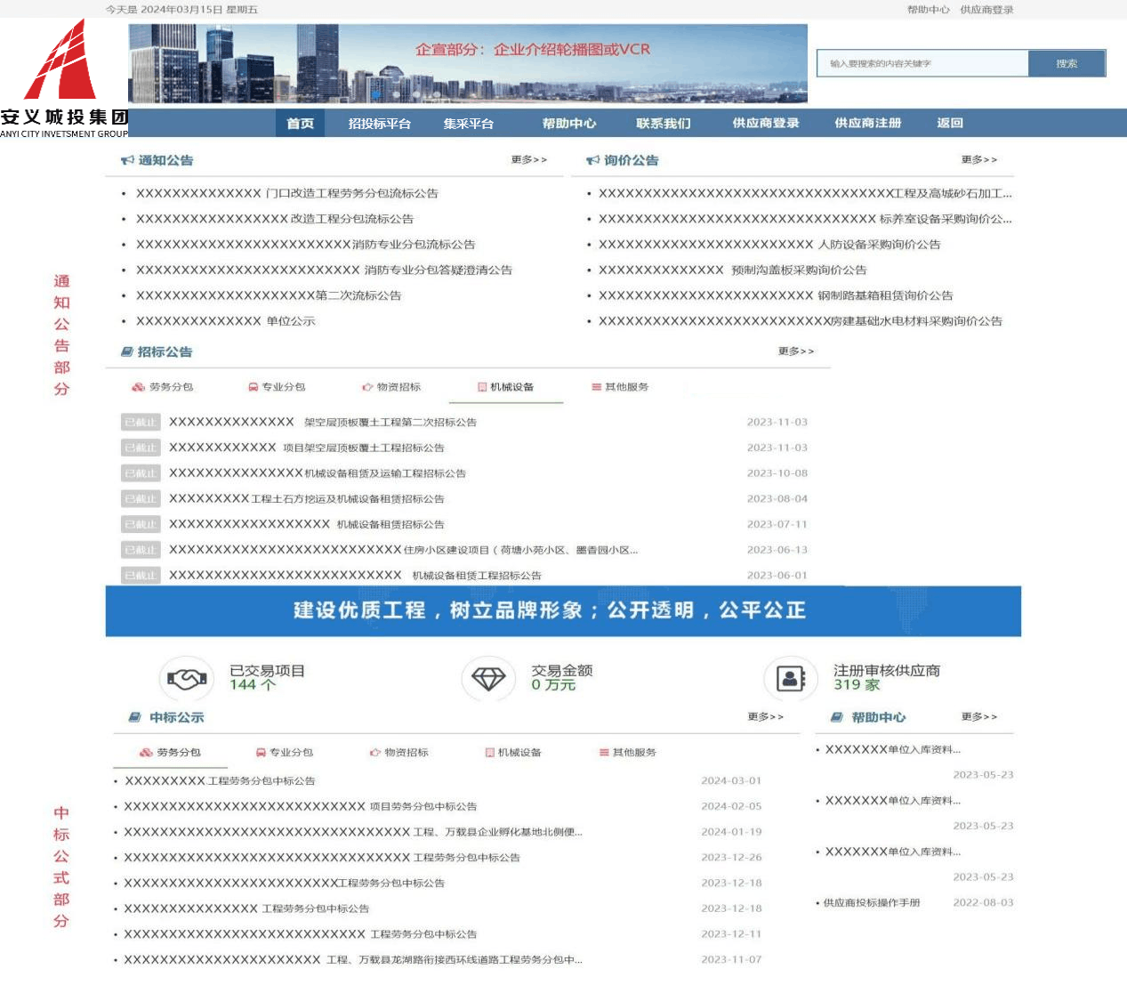
- 招投标平台：展示招标采购的招标公告和中标公告信息，包括公开招标、邀请招标。
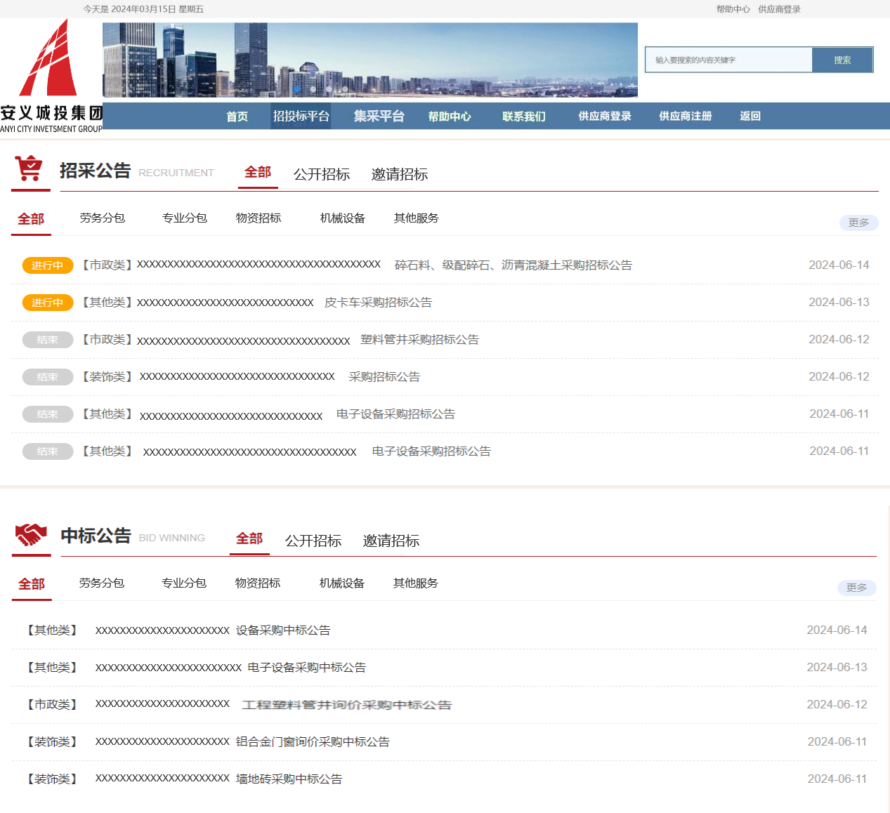
- 集采平台：展示非招标采购的采购公告和成交公告信息，包括询价采购、单一采购来源。
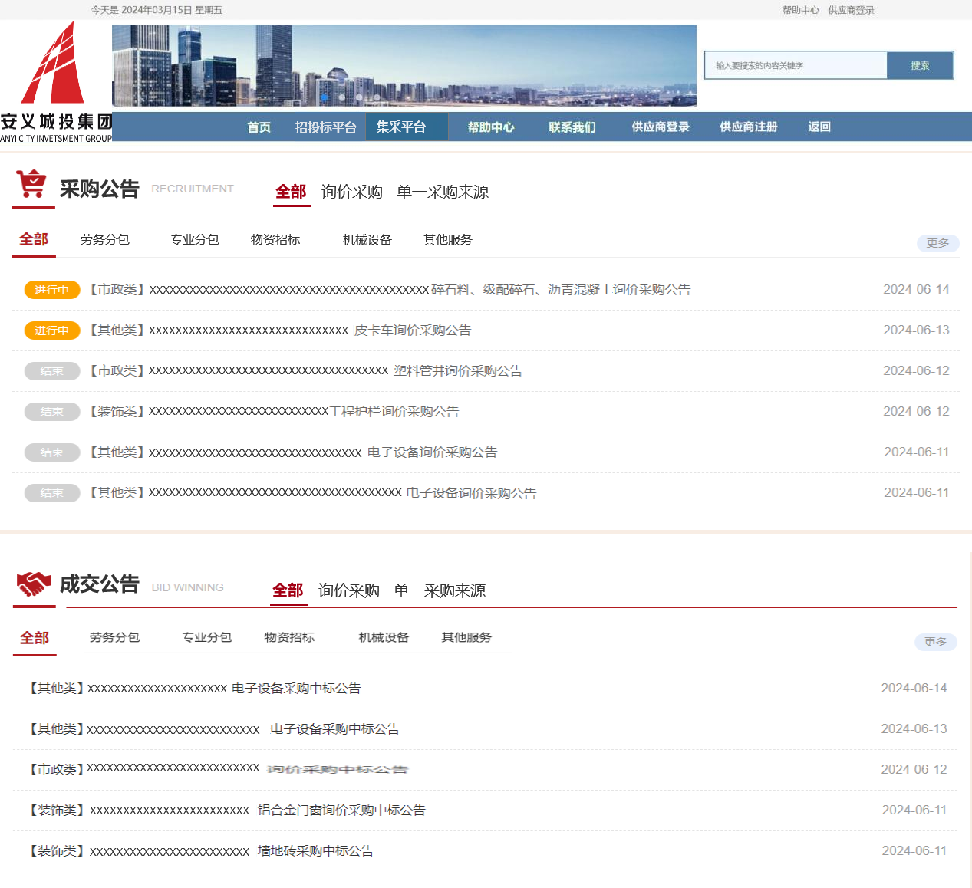
- 帮助中心：展示招标内网发布的帮助文档，如操作手册、业务模板等。
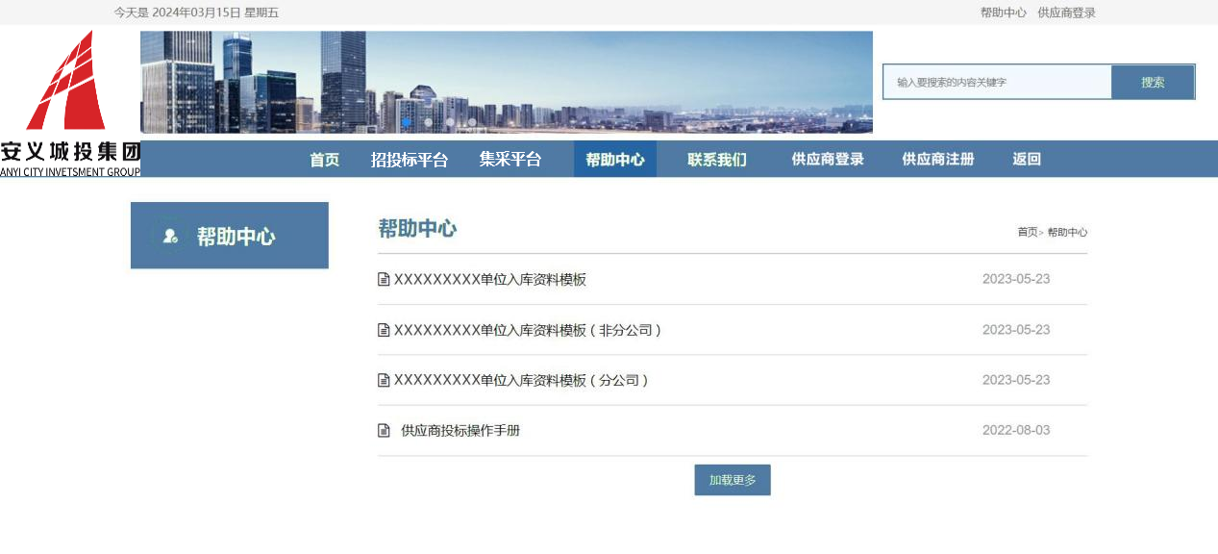
- 联系我们：展示企业联系电话、地址等信息，也可展示各项目联系信息。
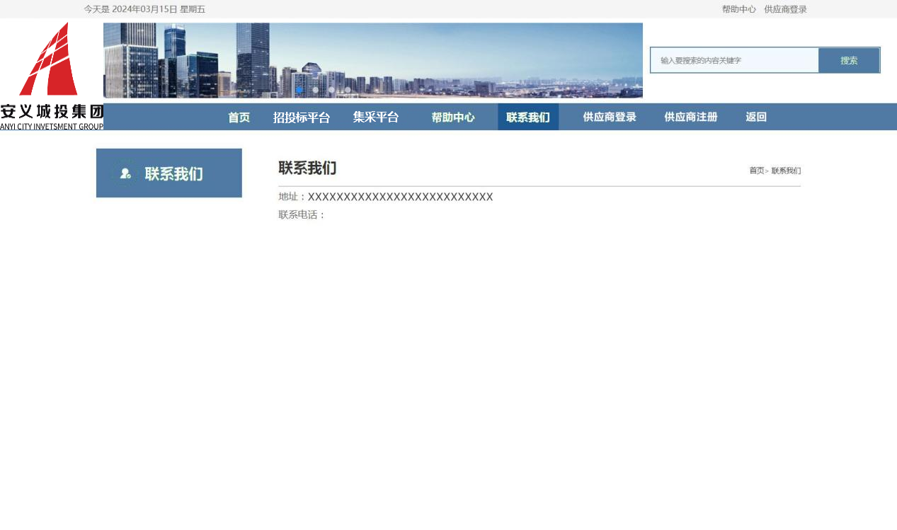

- 供应商登录：点击“供应商登录”，进入登录页，填写账号或注册手机号、密码完成登录。
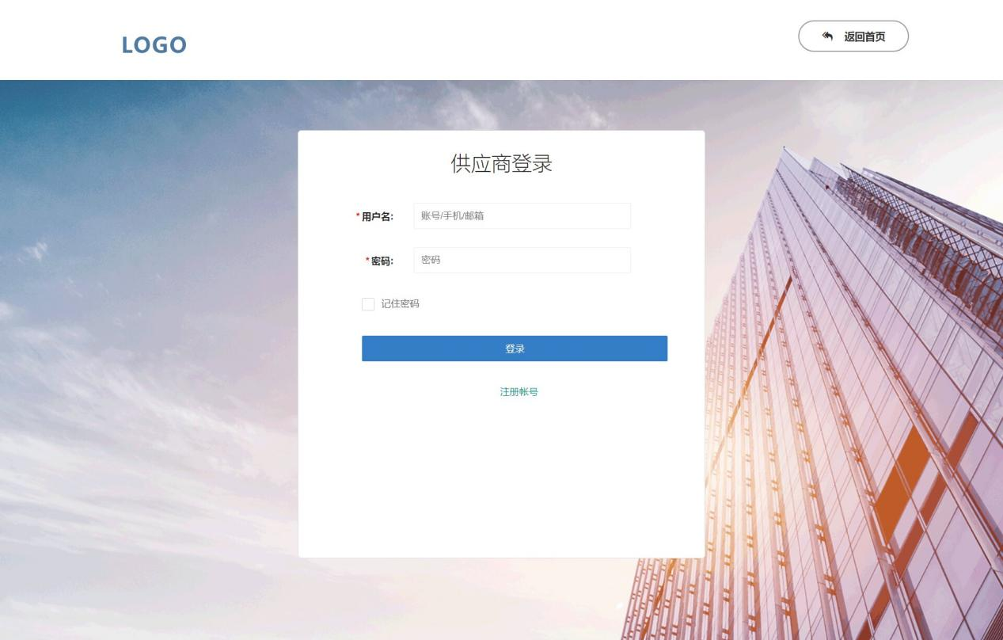

- 供应商注册：意向供应商通过点击“供应商注册”打开注册页填写企业信息进行注册。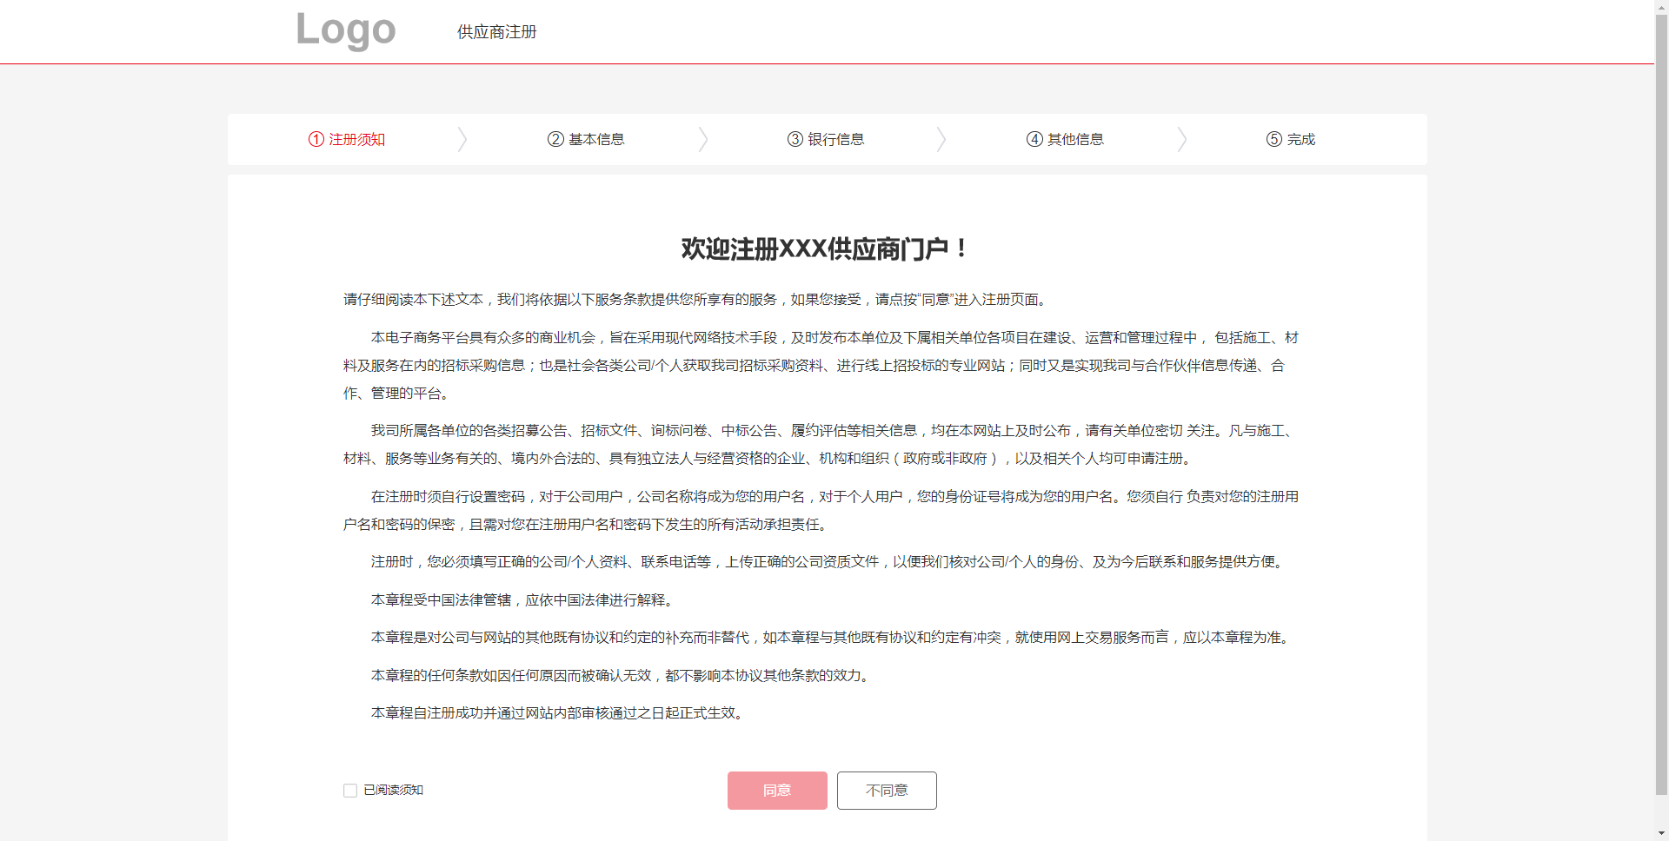
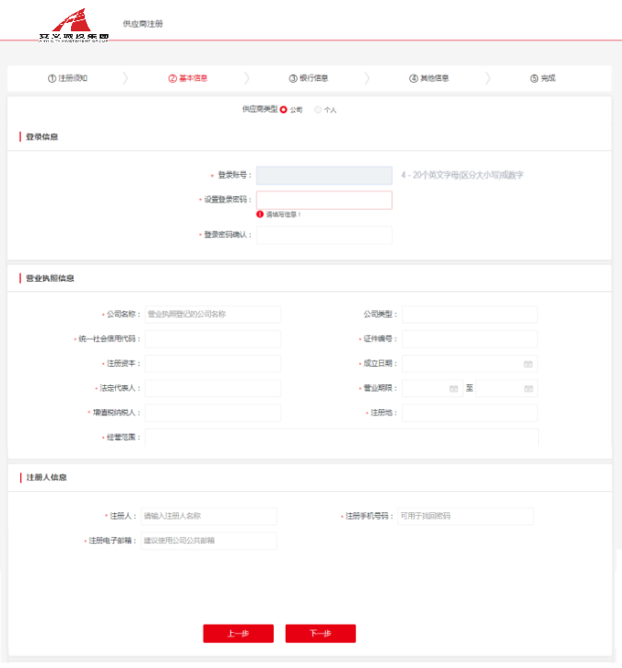
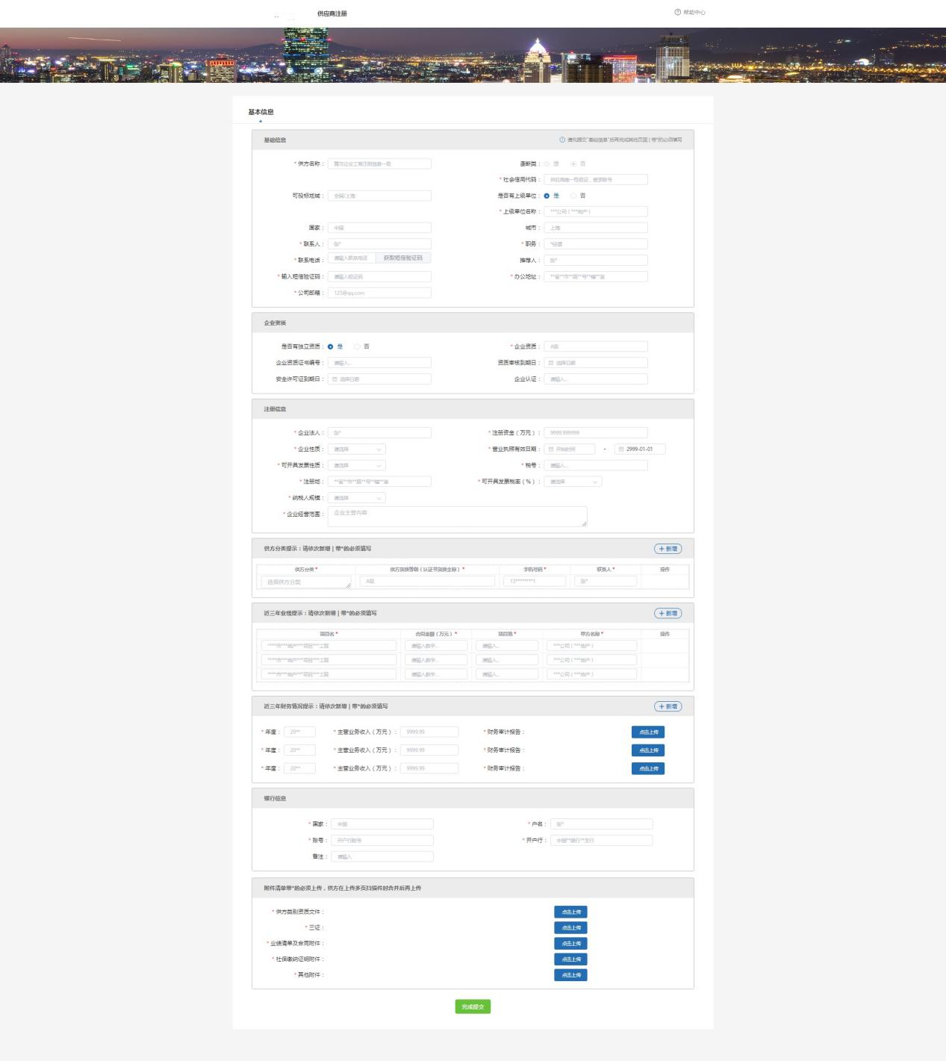

供应商投标

业务场景：
供应商在招采外网发现其有意向的招标公告后，参与投标。

功能说明：
供应商选择其有意向的招标公告进行投标，包括“报名”、“标书下载”、“答疑”“回标”、“定标”5大过程。

- 报名：打开招标公告详情，查看公告信息，点击报名。若招标方式为邀请招标，则供方无法报名。

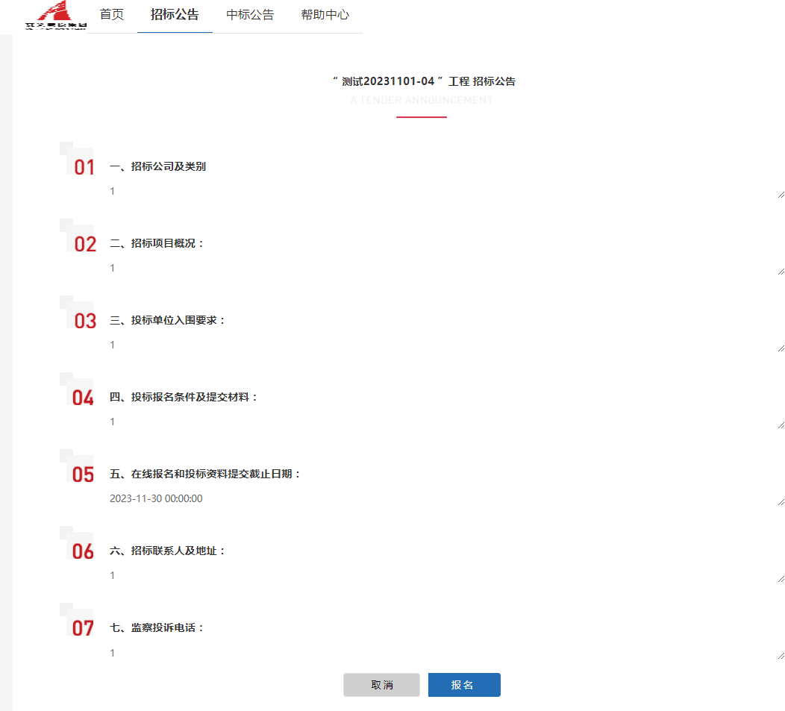
- 标书下载：供应商报名后，招标管理人员在招标内网可对报名供应商进行筛选入围，入围供应商在招标方发放招标文件后可下载招标文件。
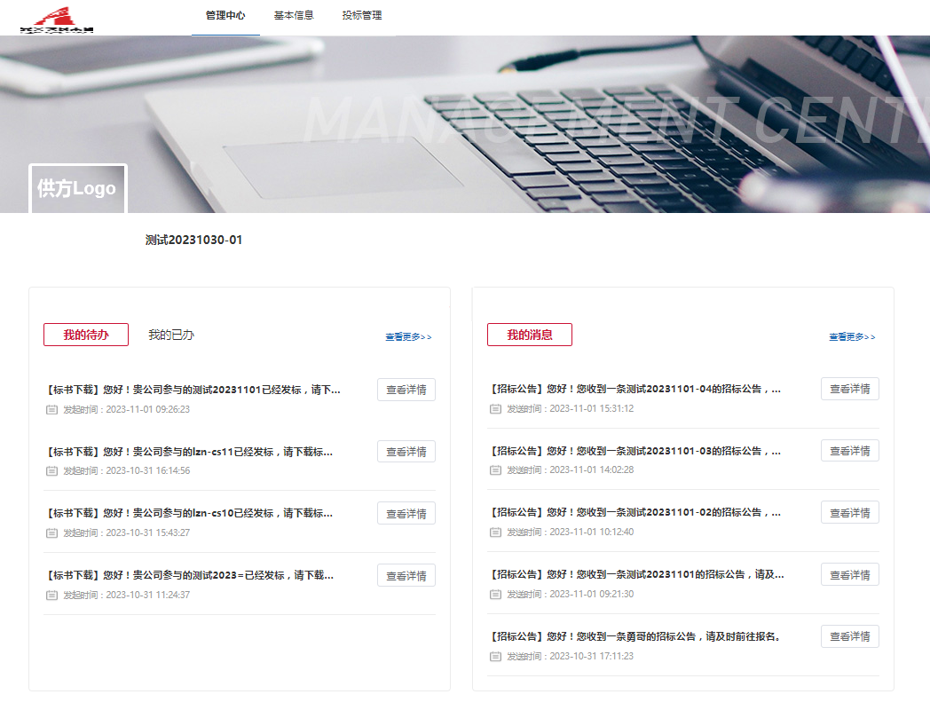
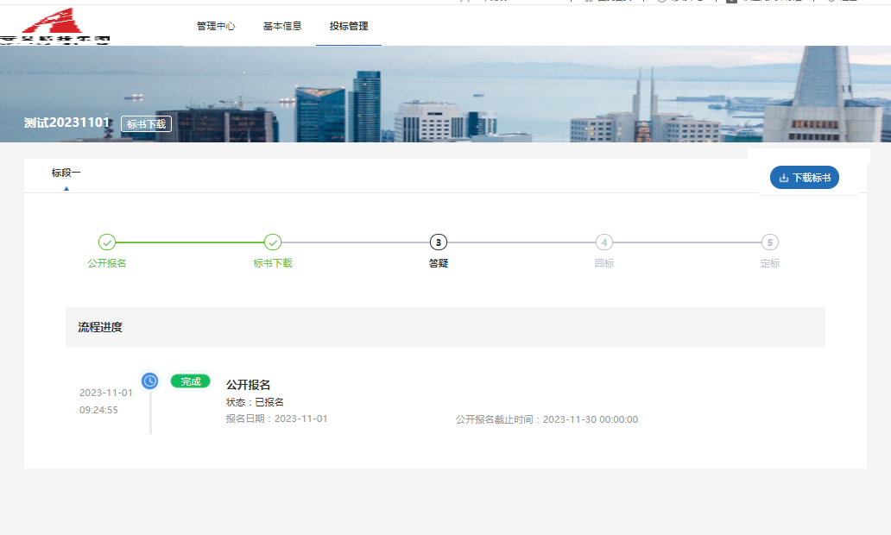
- 答疑：招标文件下载后，入围供应商可通过外网供方平台对招标文件提出疑问并接收相关答疑信息。
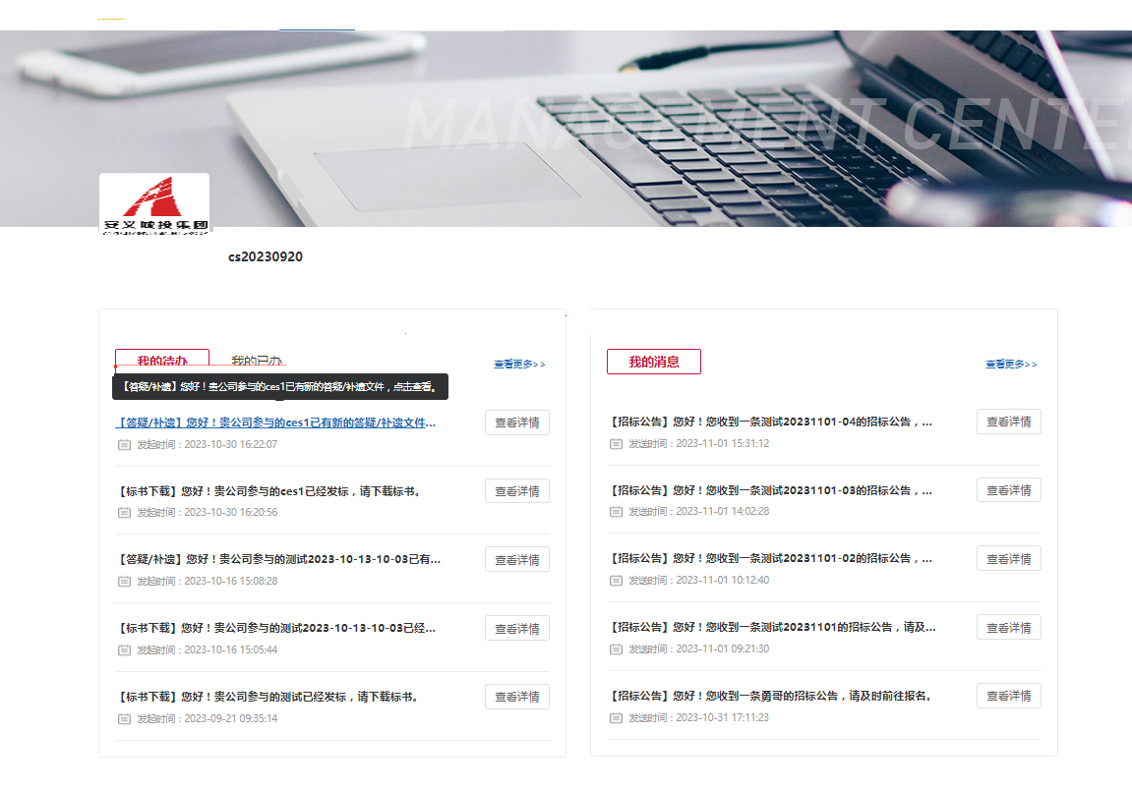
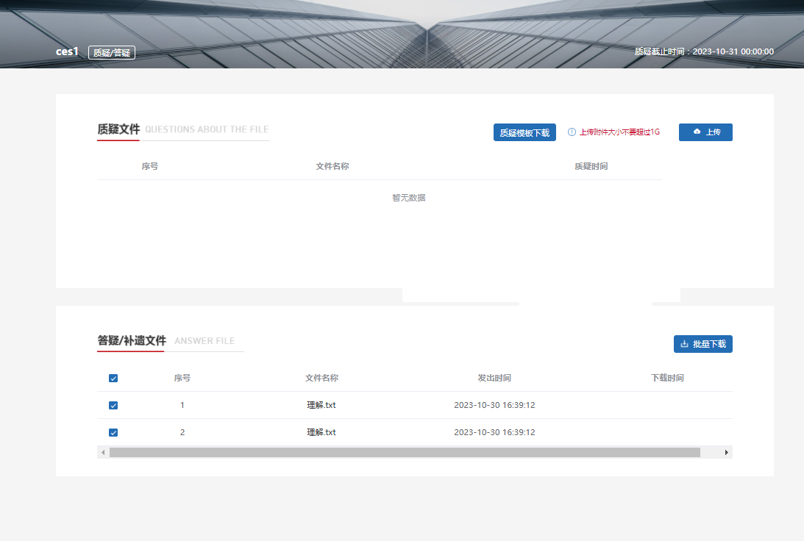
- 回标：供应商回标文件制作完成后，于截止时间前在外网平台上进行回标（此功能为规划功能，第一阶段不包含此功能）。
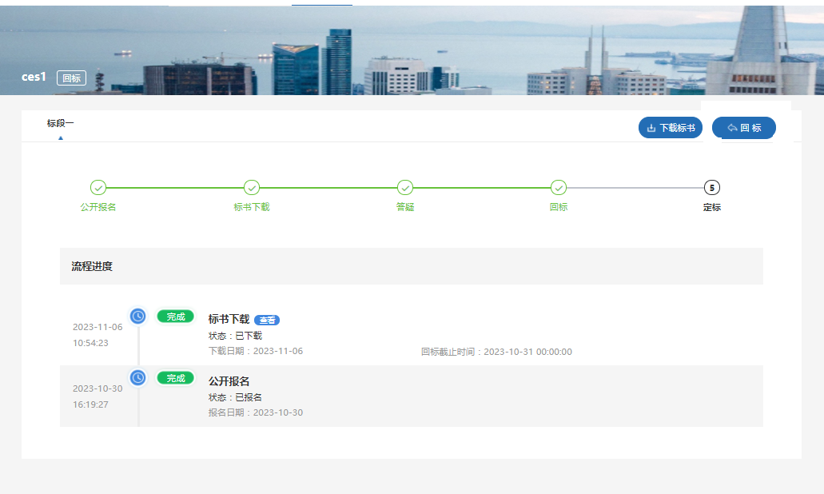
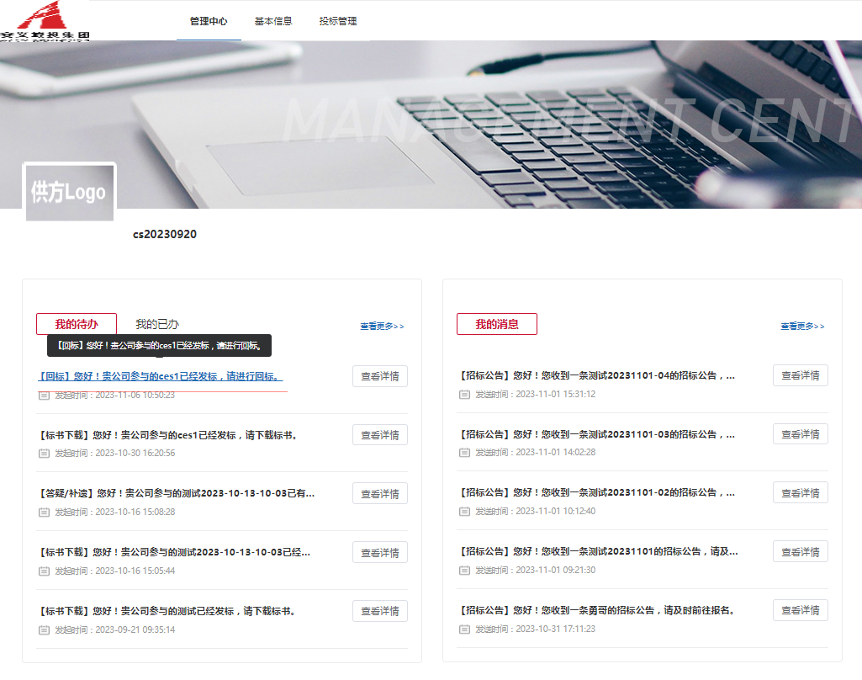
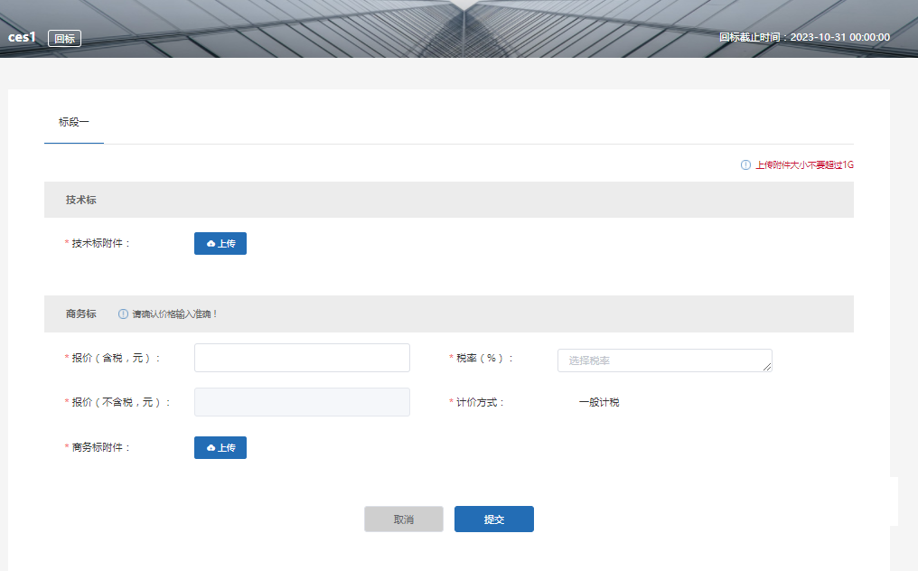
- 定标：评标完成，确定定标结果后，招标管理人员将定标信息以站内消息形式发送至供方外网和以短信形式发送至客户注册手机号中。
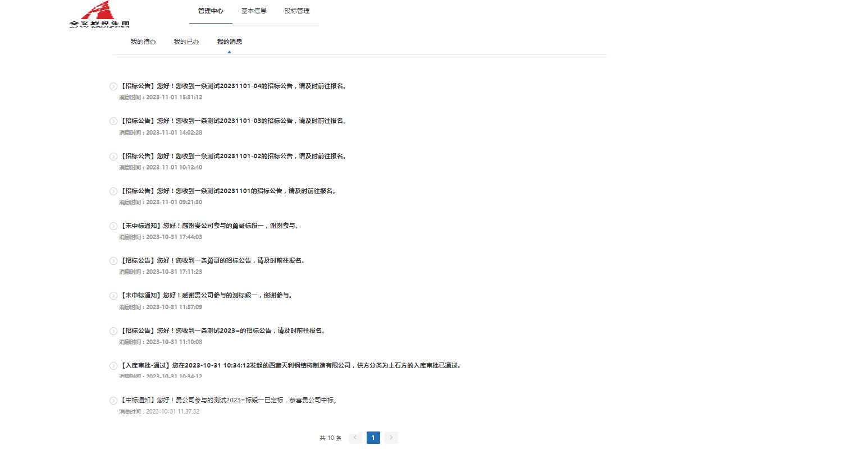

招标内网

首页

业务场景：
展示企业内部招标过程中的所有消息、待办。

功能说明：
招标方通过账号密码登录平台内网，内网显示该账号的相关通知公告信息，待办信息及已办信息。
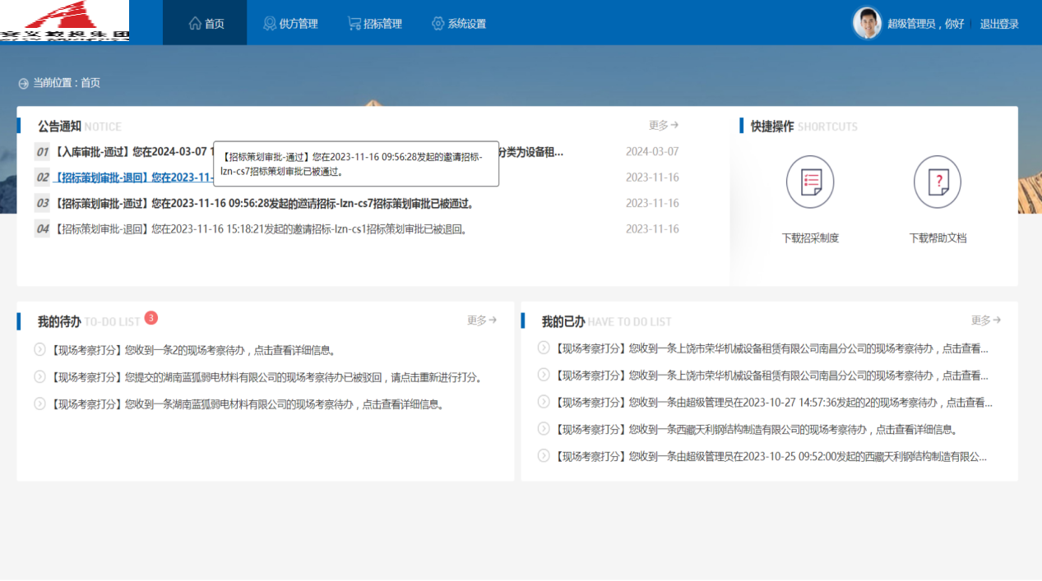

供方管理

供方入库

业务场景：
供应商在供方外网注册后，企业供方管理人员对供应商进行审核、考察最终提交入库。

功能说明：
意向供应商注册后，招标方对供应商进行资料审核，现场考察登记。考察通过后的供应商根据分类进行入库，入库后的供应商方可进行投标。
供方注册：意向供应商在招采外网完善信息，提交注册。
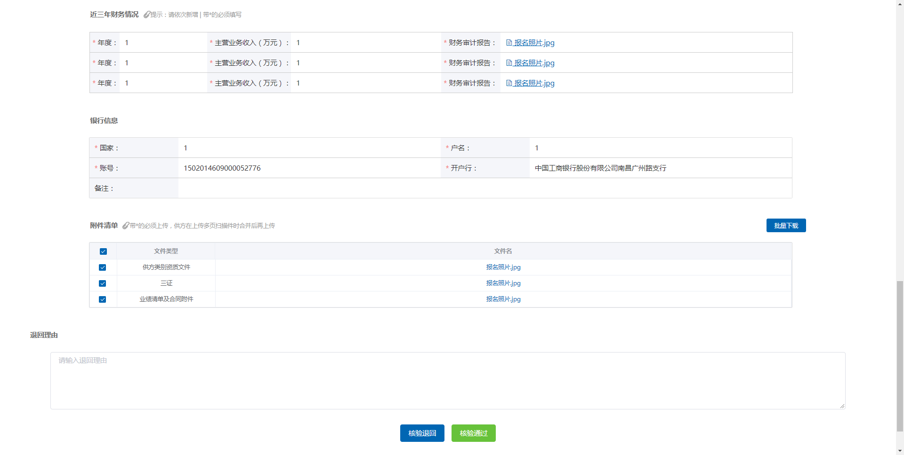
- 供方核验：供应商注册成功后招标内网潜在供方库中自动创建供方信息记录，供方管理人员可对信息进行核验，确认信息完整性和真实性。
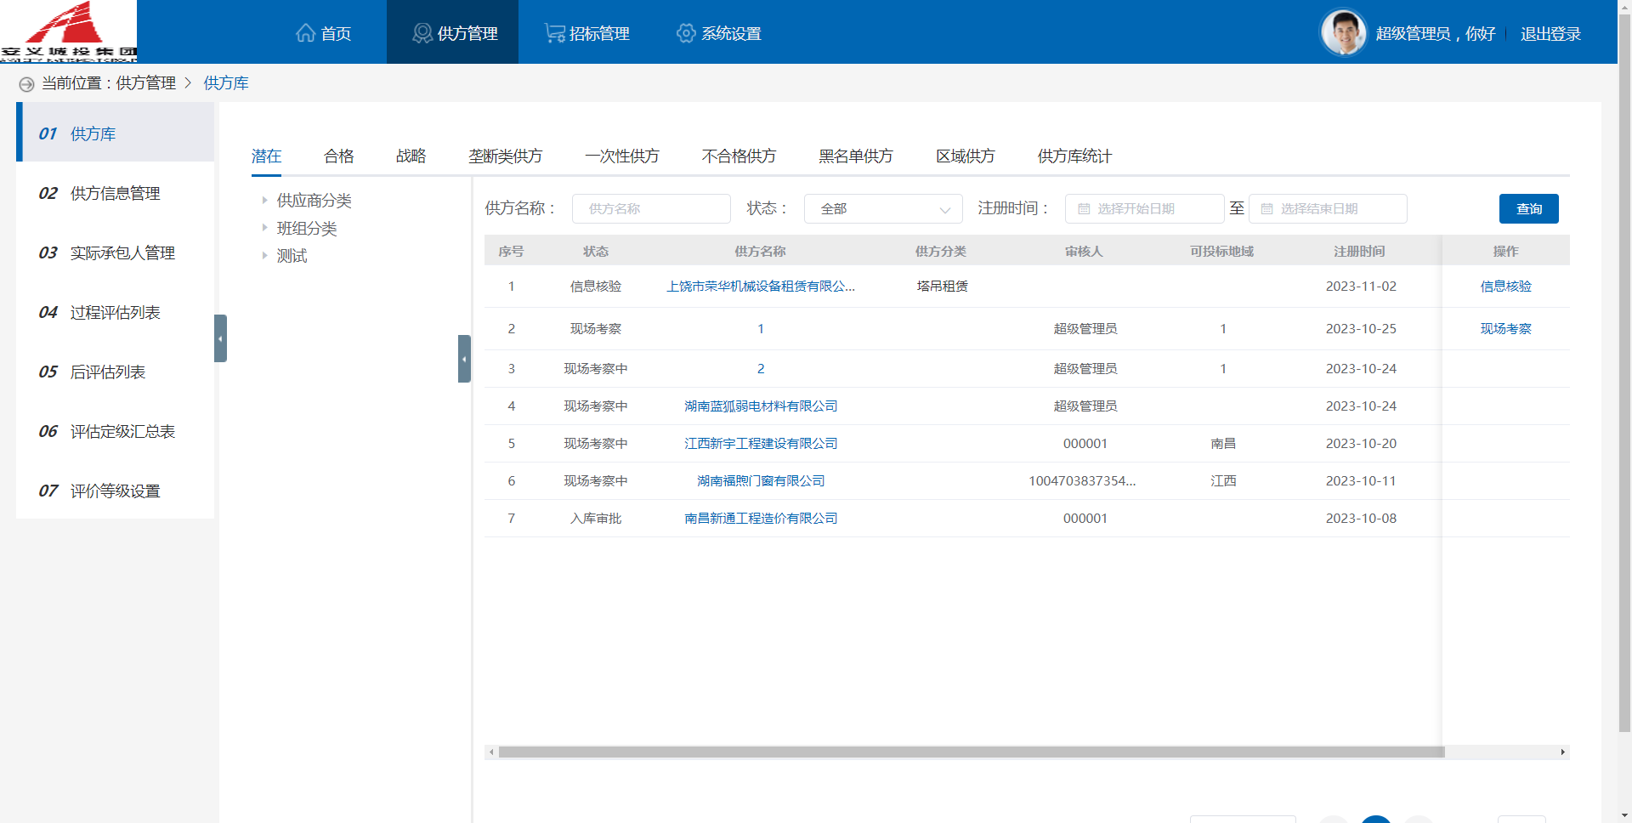
- 供方考察：供方信息核验通过后，管理人员点击供方考察制定考察安排，若供方无需进行考察也可跳过考察直接入库。
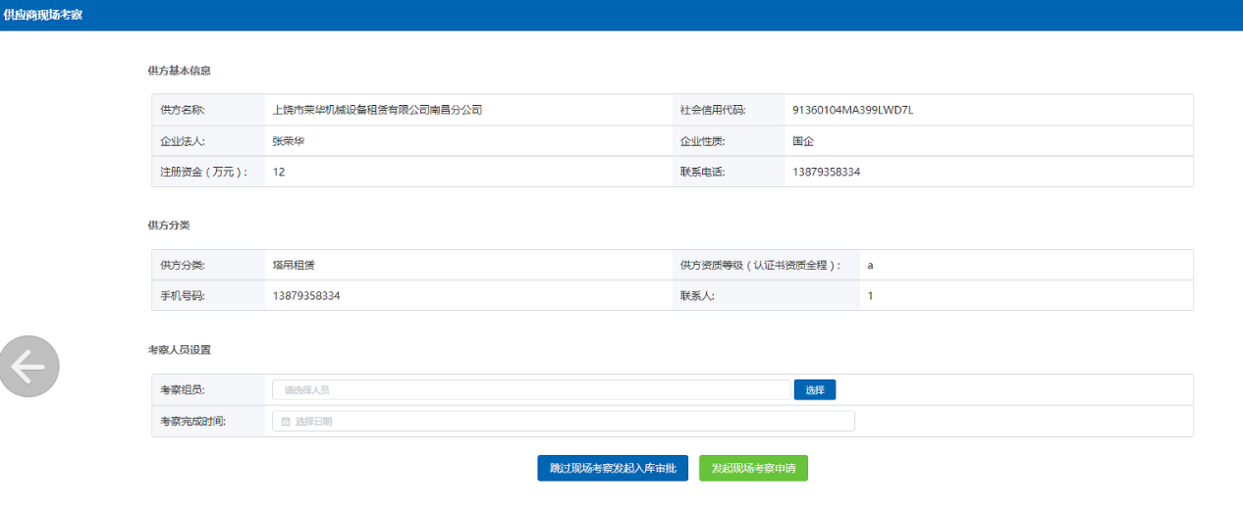

供应商考察小组成员登录系统后可通过“我的待办”查看供应商考察安排。
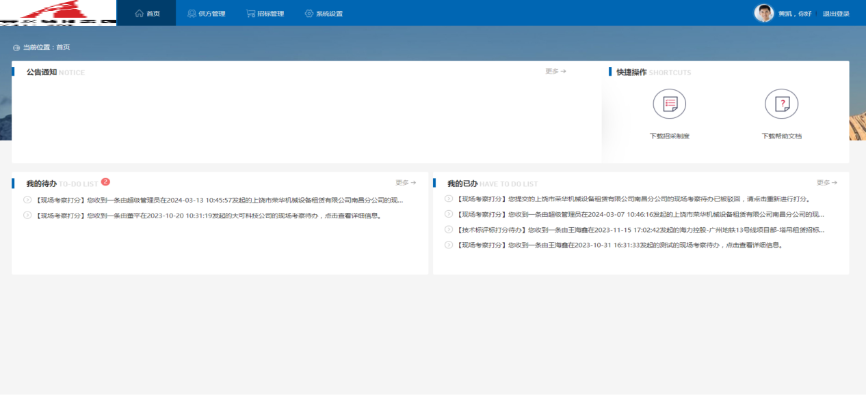

现场考察小组成员提交考察结果。
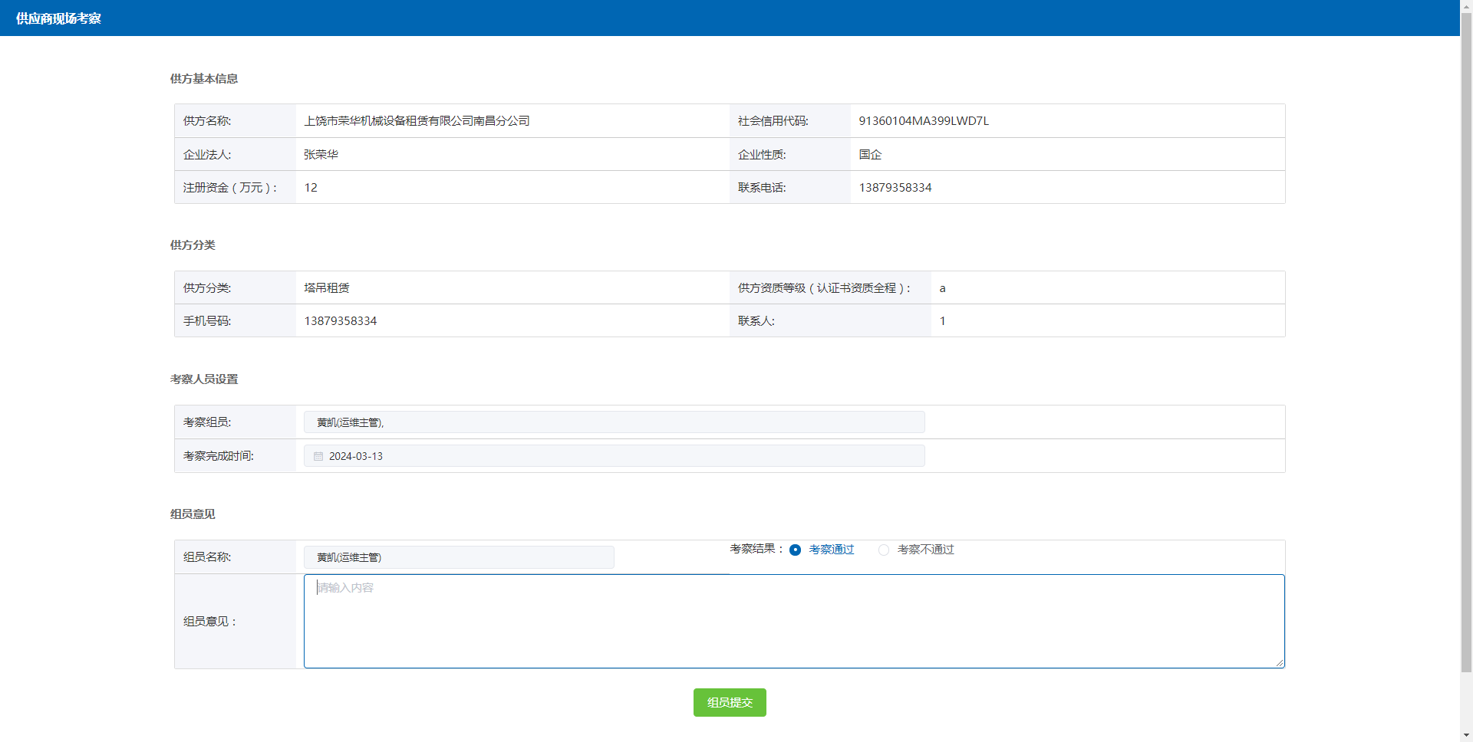
供方管理人员根据小组成员考察意见进行最终考察结果确认。
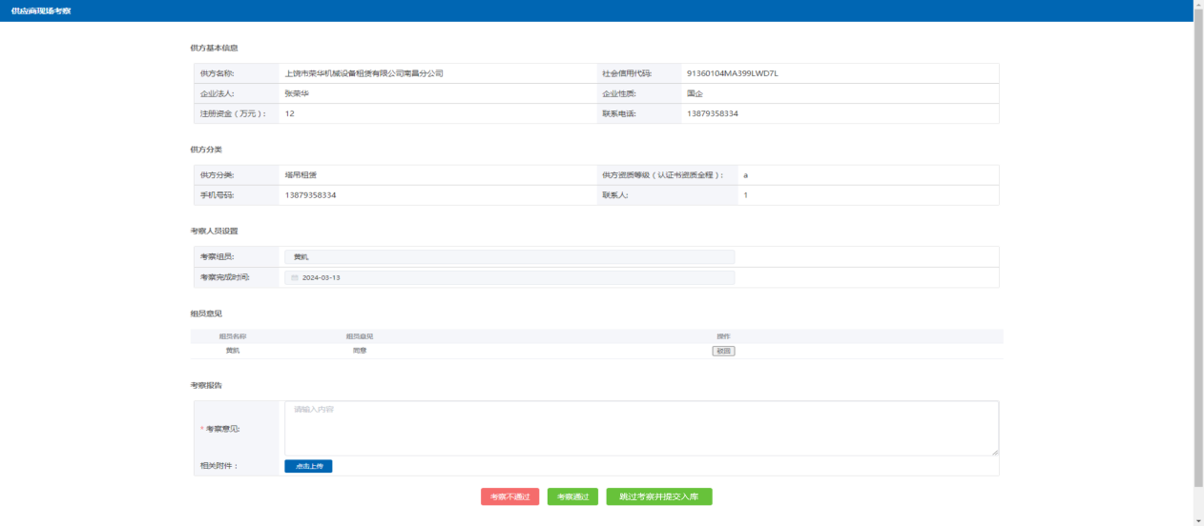
- 供方入库：考察通过后，供方管理人员选择需入库类别提交入库。
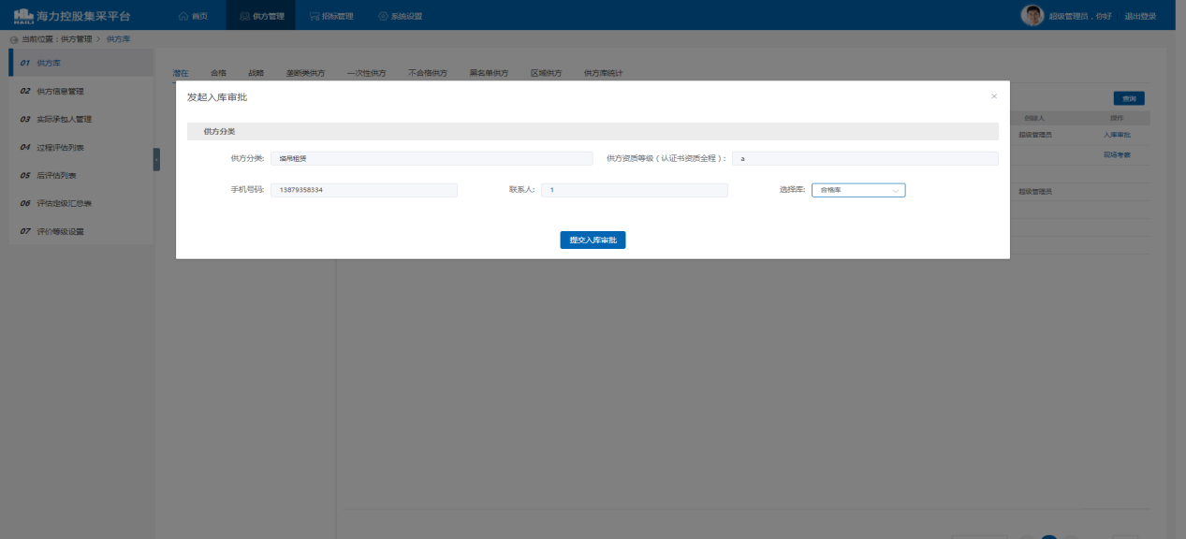
- 供方转库：供方入库后若后续需转到其他库别可通过转库实现。当前可转库别有潜在、合格、战略、单一来源、一次性、不合格、黑名单。

招标管理

公开招标

业务场景：
企业按照法定程序，通过发布招标公告，接收所有潜在的不特定的供应商参加投标。

功能说明：
招标管理人员和供方按照招标策划、发布招标公告、供应商入围、发标、答疑、回标、开标\评标、定标的过程实现线上完成。
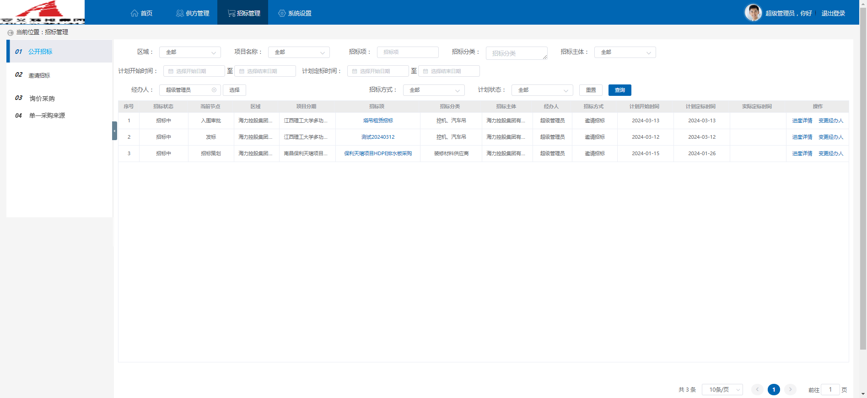
- 招标策划：招标管理人员完善招标项基本信息。
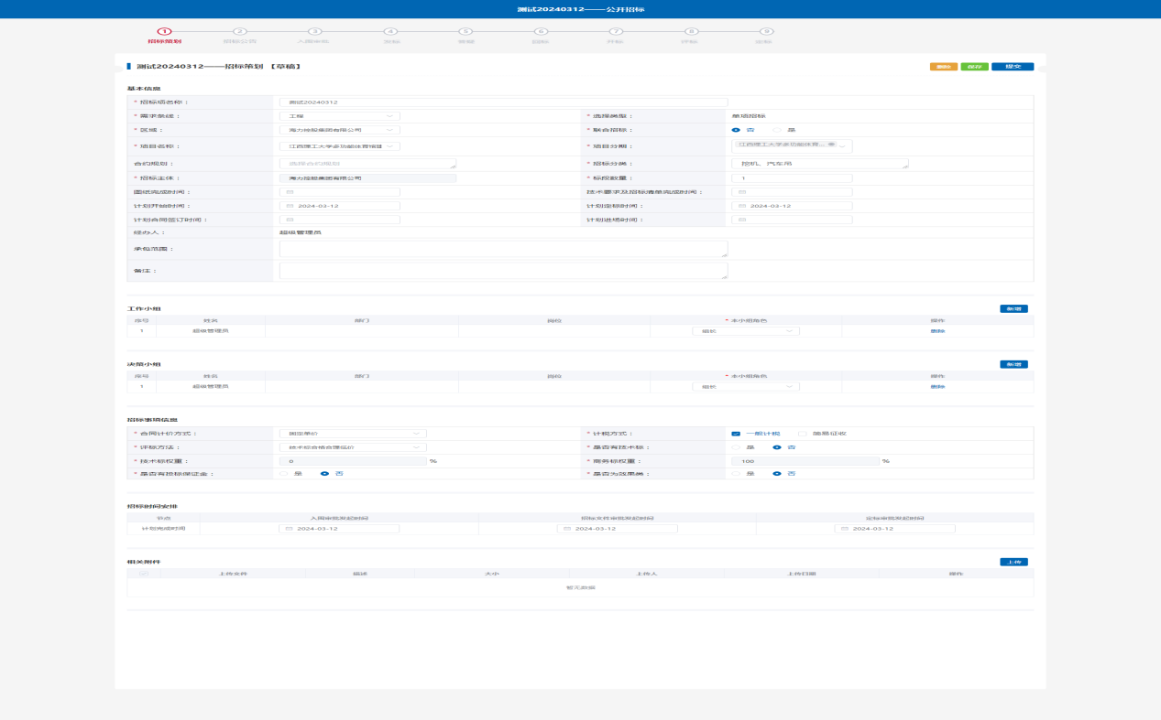

- 发布招标公告：招标管理人员按照模板填写公告，发布至供方外网。若公告有误，管理人员可修改或撤回公告。
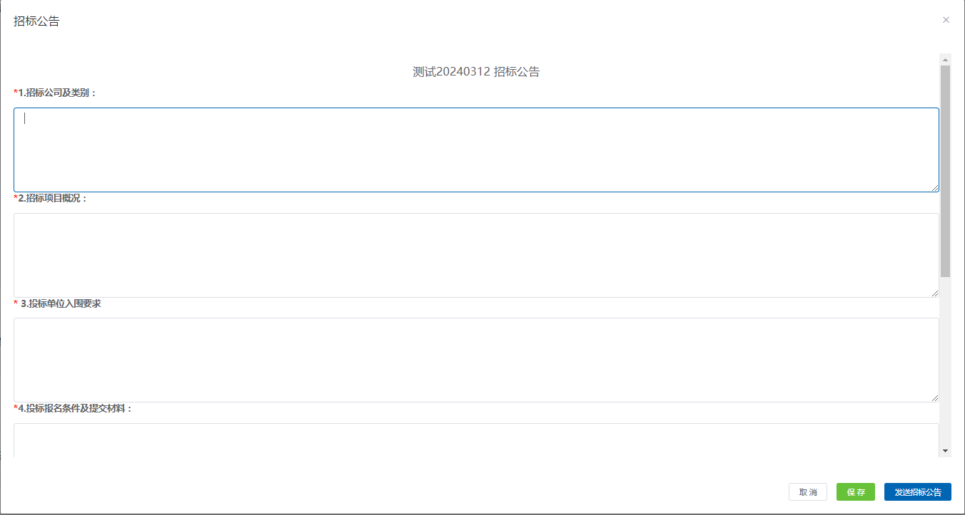
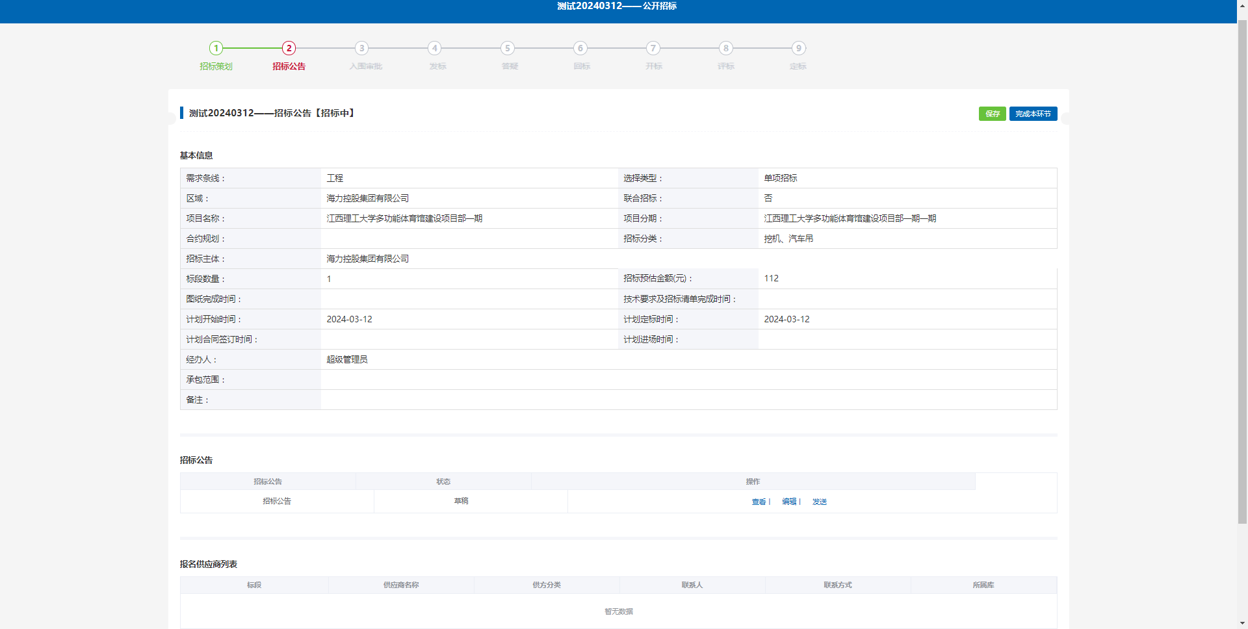
- 供方入围：意向供应商通过招标公告报名参与后，招标管理人员可对供应商进行筛选，确定入围名单。

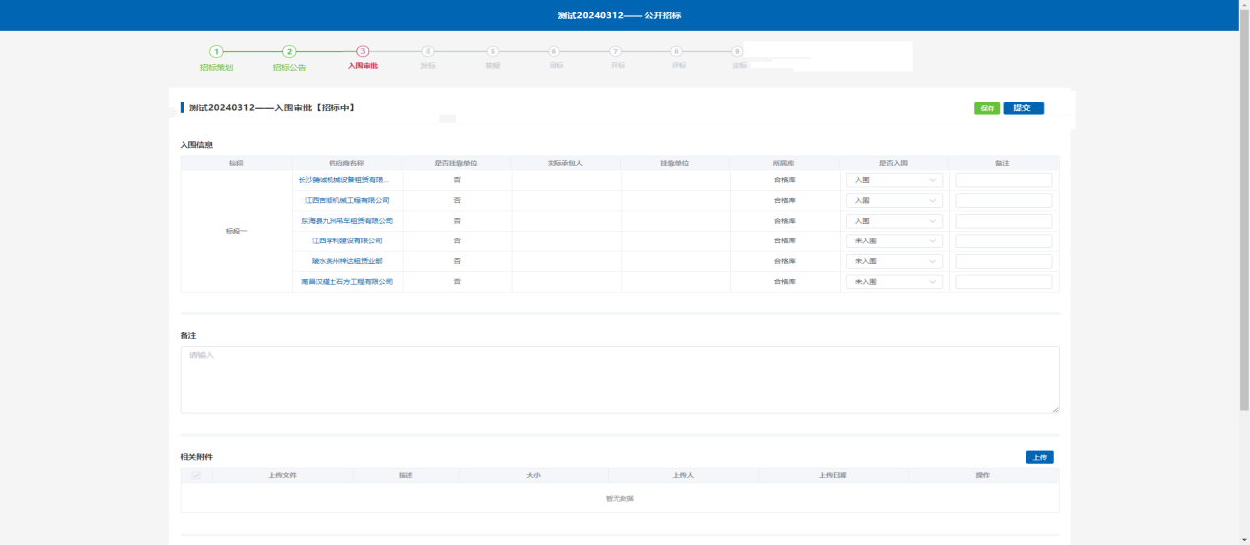
- 发标：招标管理人员上传招标文件，进行发标。发标后入围供方可在供方外网下载招标文件，同时招标内网可查看招标文件的下载日志。
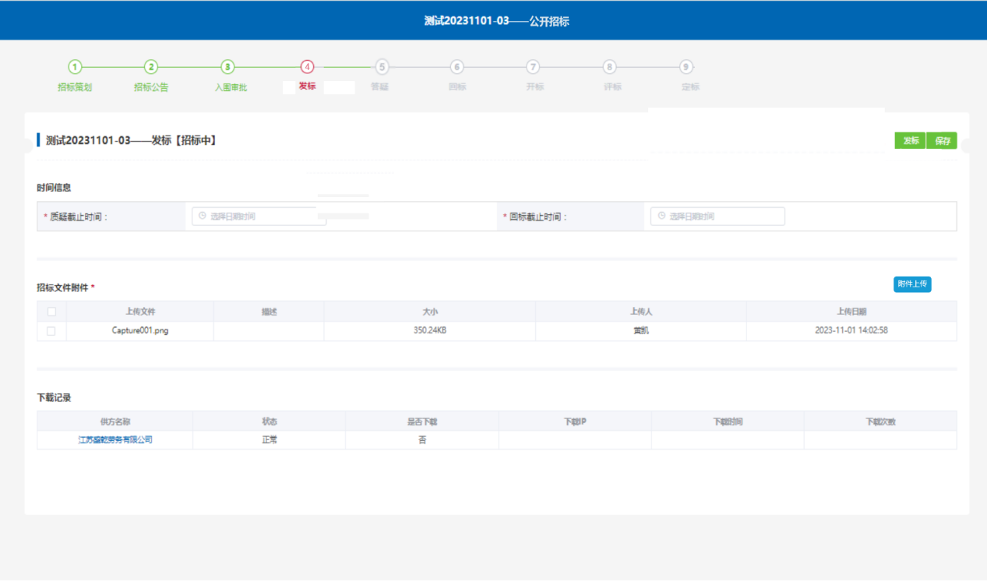
- 答疑：供应商在供方外网提交对招标文件的疑问，招标管理人员在招标内网收集所有疑问后统一发送答疑文件至各供应商。
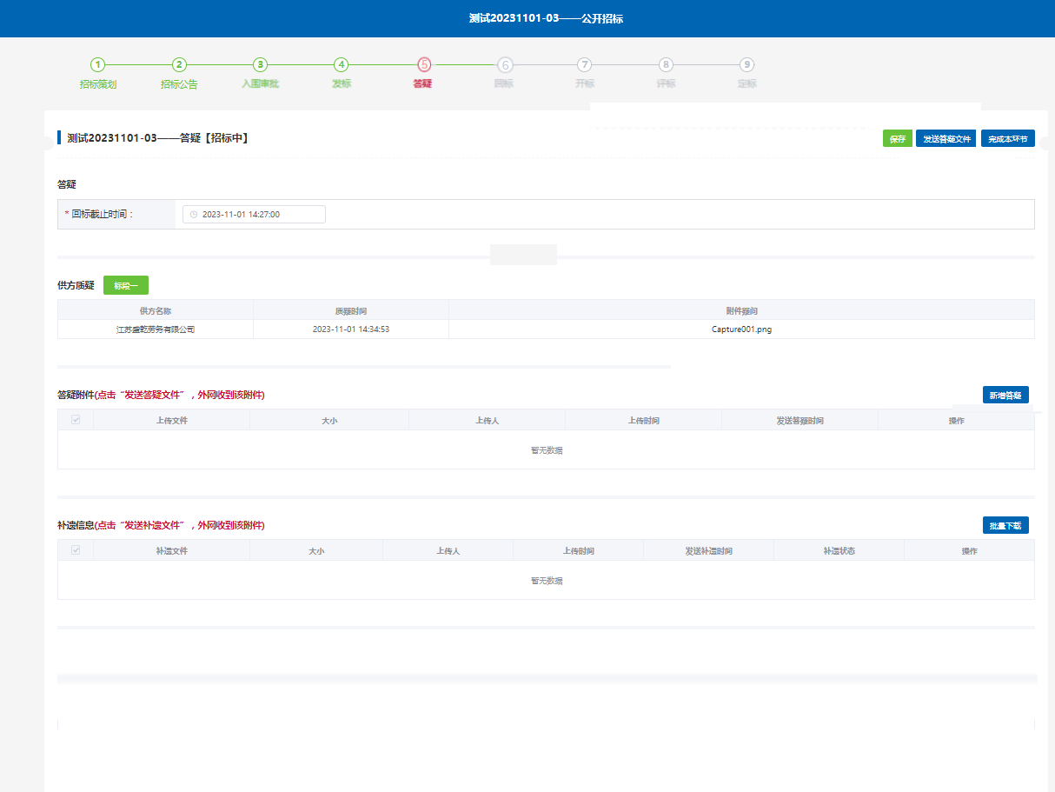
- 回标：供应商在招采外网上传回标文件和回标价格，未开标前，所有回标信息加密。（此功能为规划功能，第一阶段不包含。）

- 开标/评标：到开标时间后，依据评标方法进行开标和评标（此功能为规划功能，第一阶段不实现）。
  - 技术标合格合理低价评标法：商务标权重为100%，技术得分需大于70分，按照商务报价由低到高，报价最低者为拟中标单位
  - 技术商务综合评标法：技术，商务各占一定权重，按照招标文件中约定的商务标、技术标的权重计算综合得分，综合评分最高者中标。其中商务标依据评标基准价计算得分，商务标报价得分=(评标基准价／投标报价)×100×商务标权重
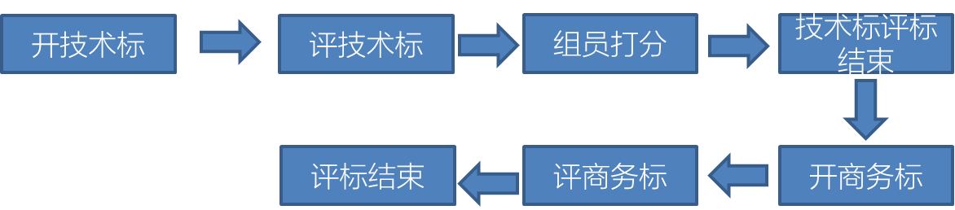

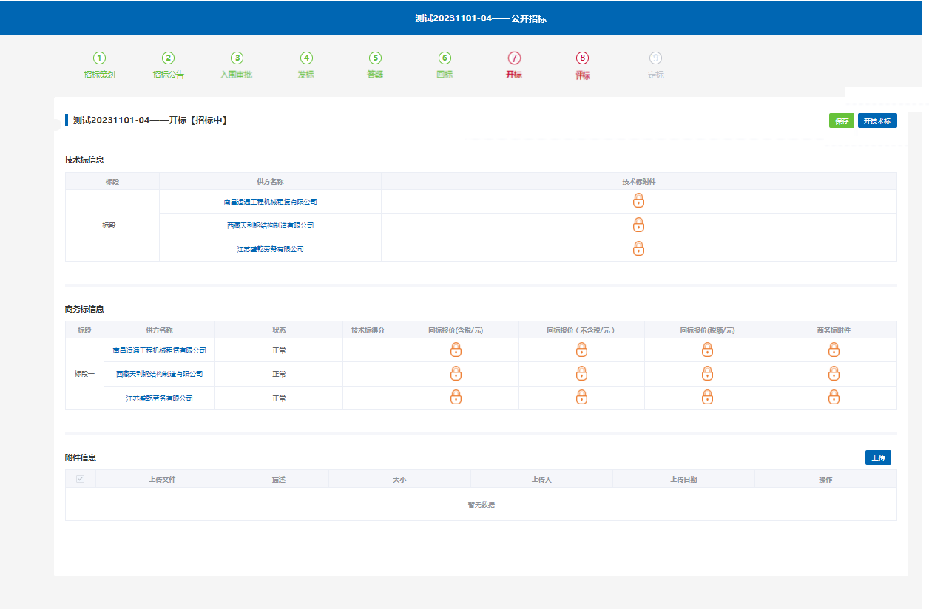
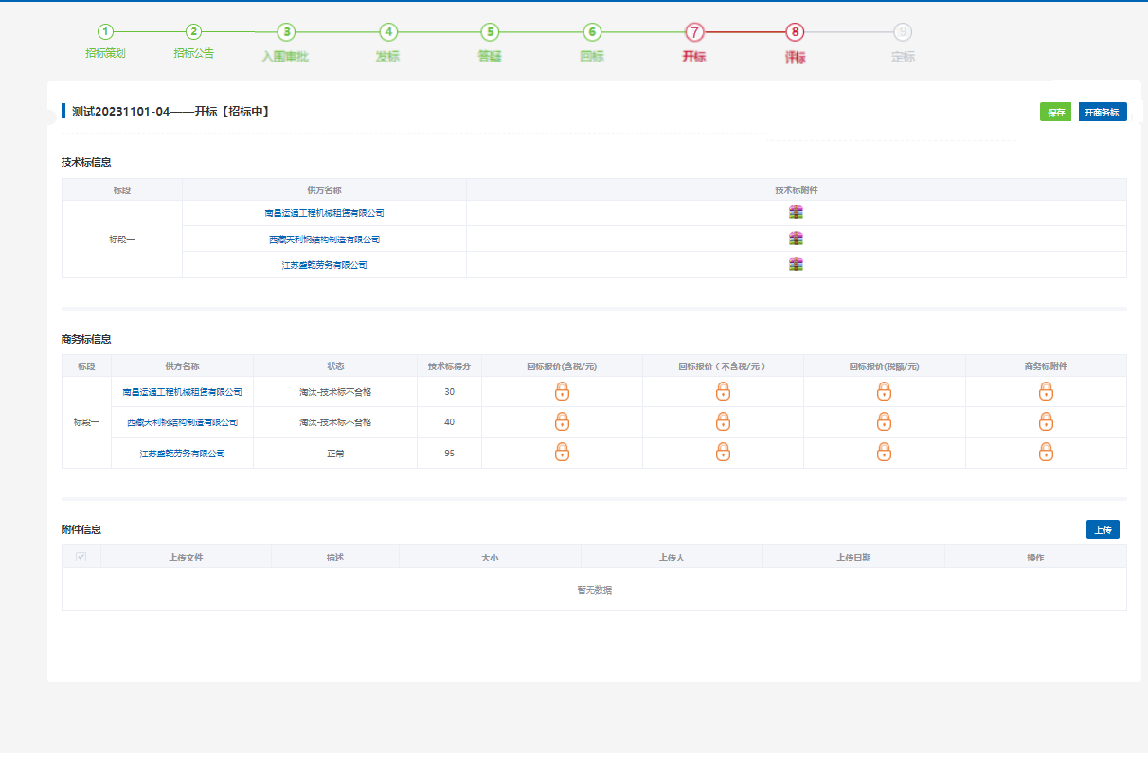

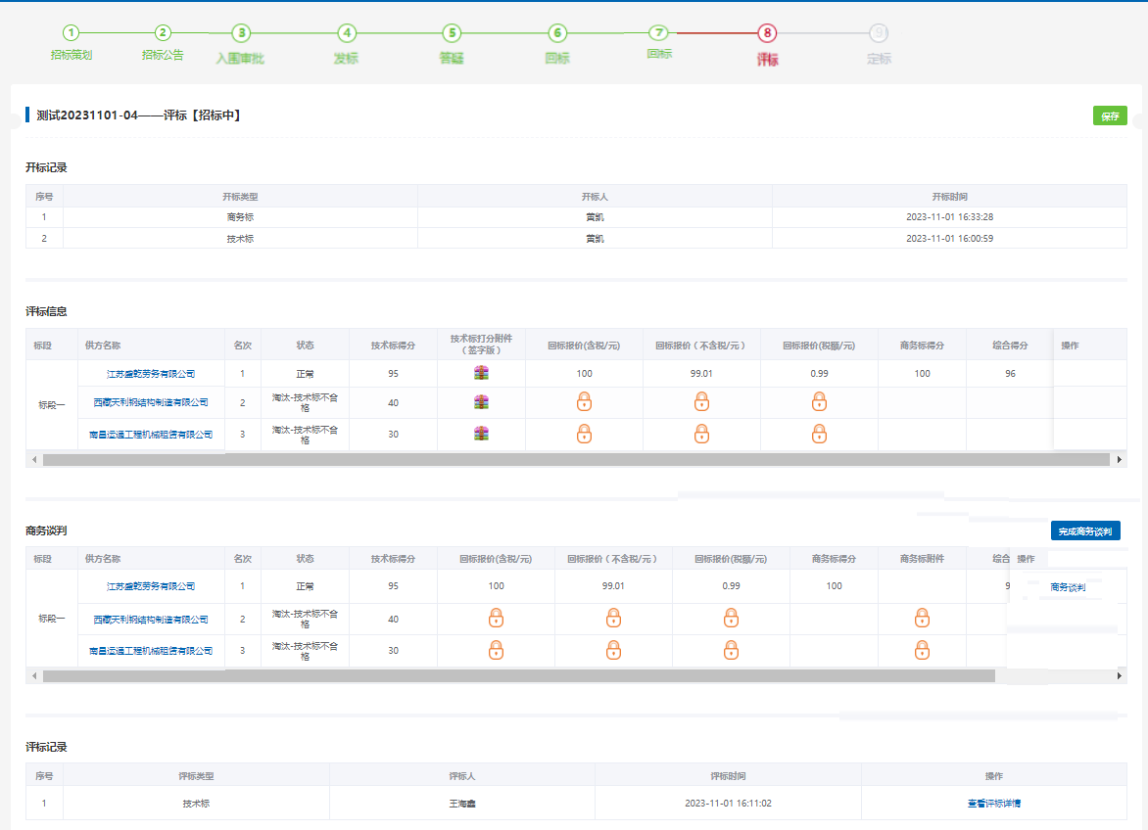
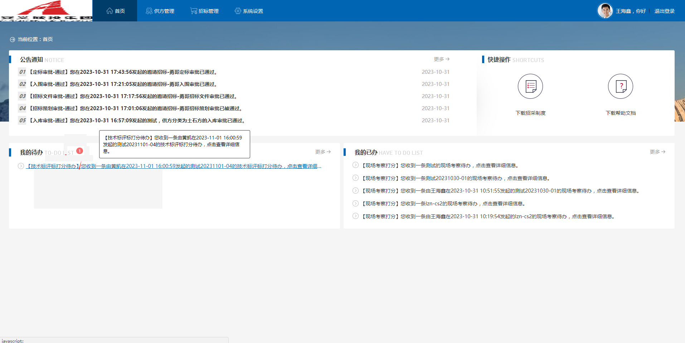
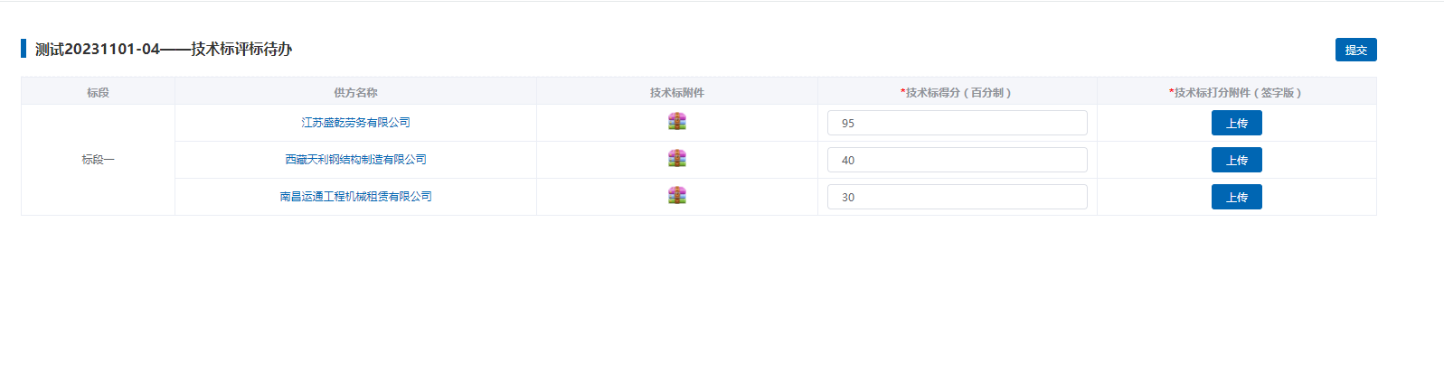
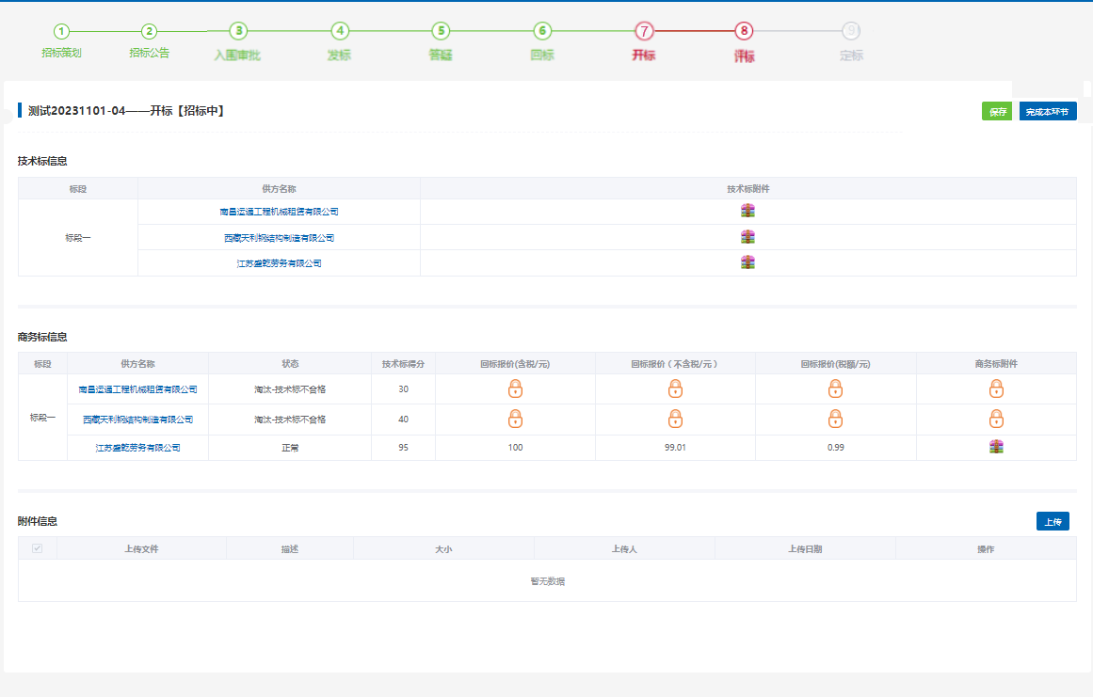

- 定标：系统按照综合评分确定名次，并拟定中标供方。
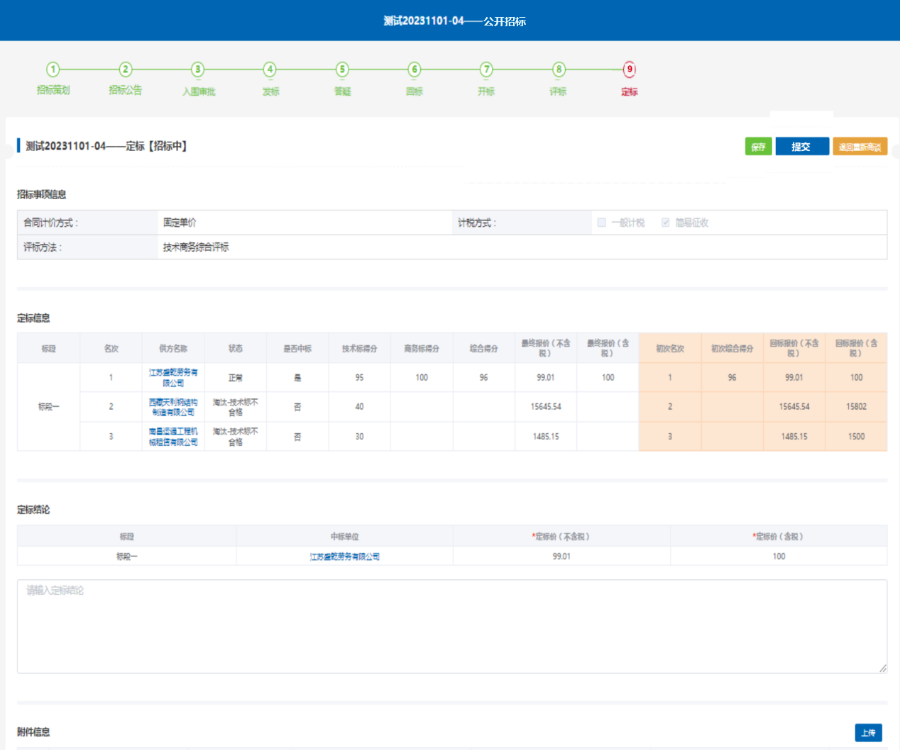

邀请招标

业务场景：
招标人以投标邀请书的方式邀请特定的法人或者其他组织参与投标。

功能说明：
招标管理人员和供方按照招标策划、发布招标公告、供应商入围、发标、答疑、回标、开标\评标、定标的过程实现线上完成。
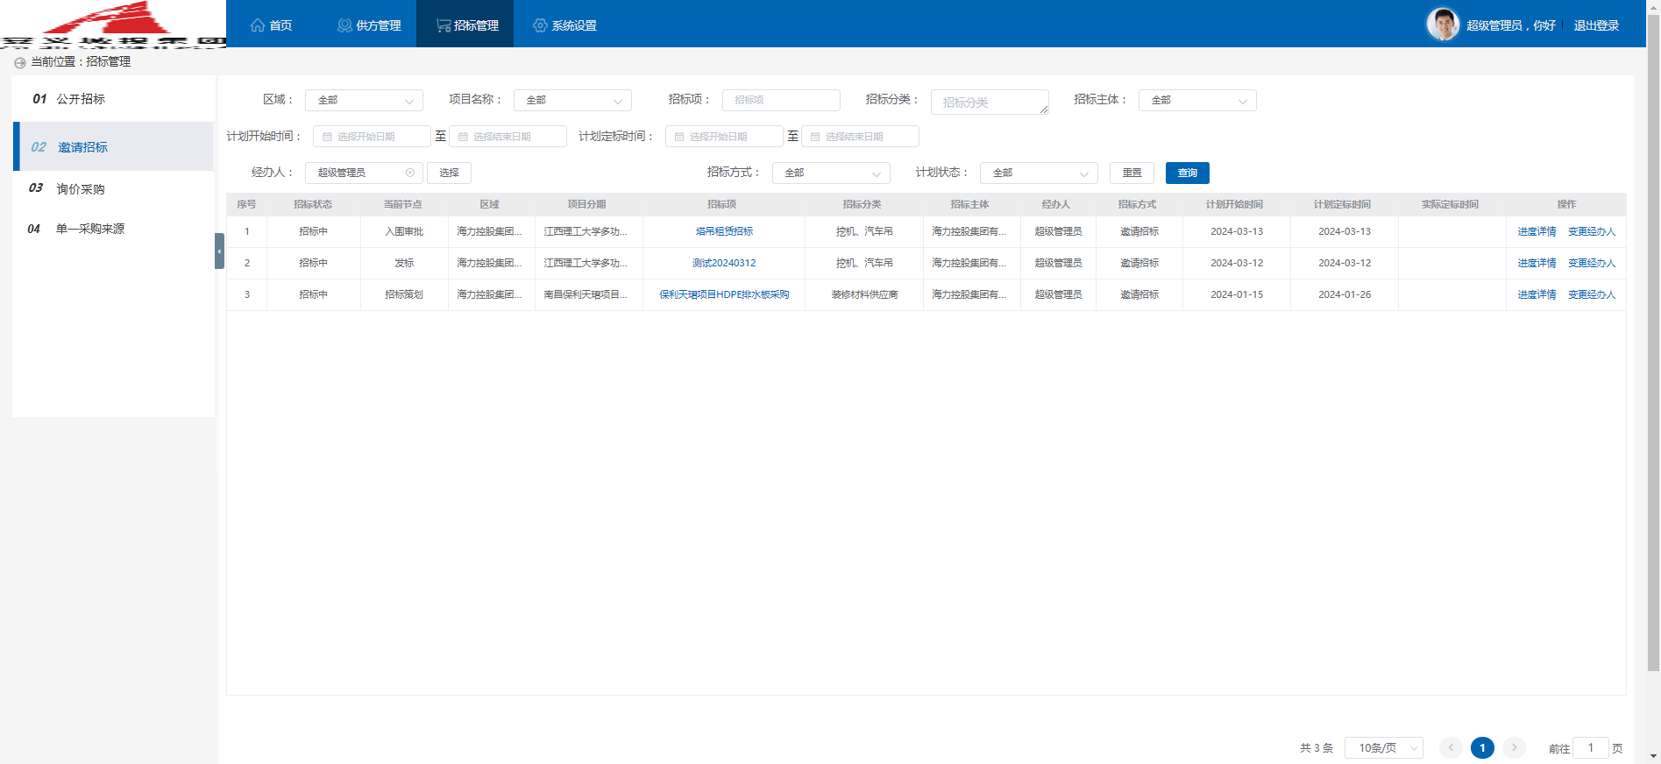
- 招标策划：招标管理人员完善招标项基本信息。
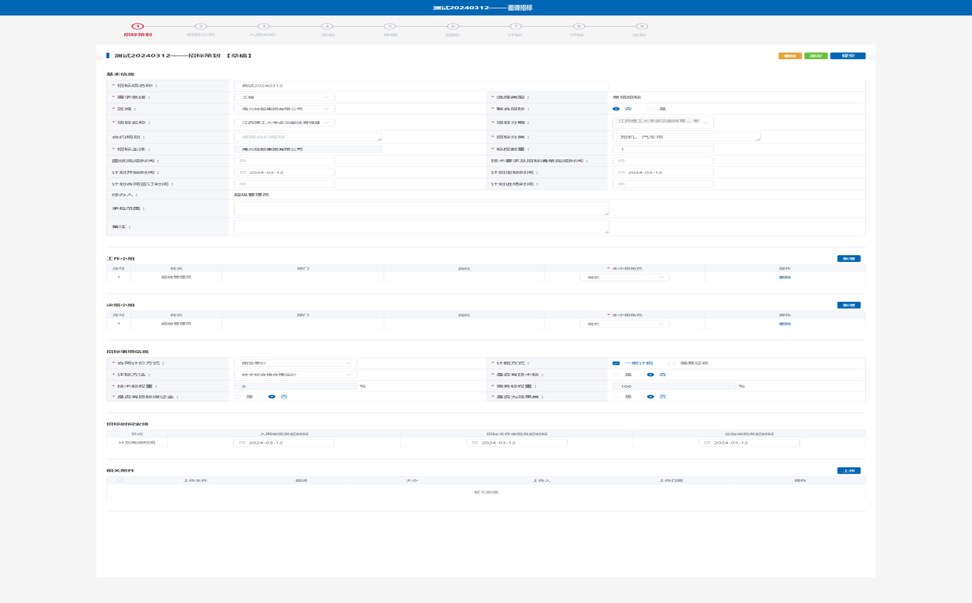

- 发布招标公告：招标管理人员按照模板填写公告，发布至供方外网。若公告有误，管理人员可修改或撤回公告。

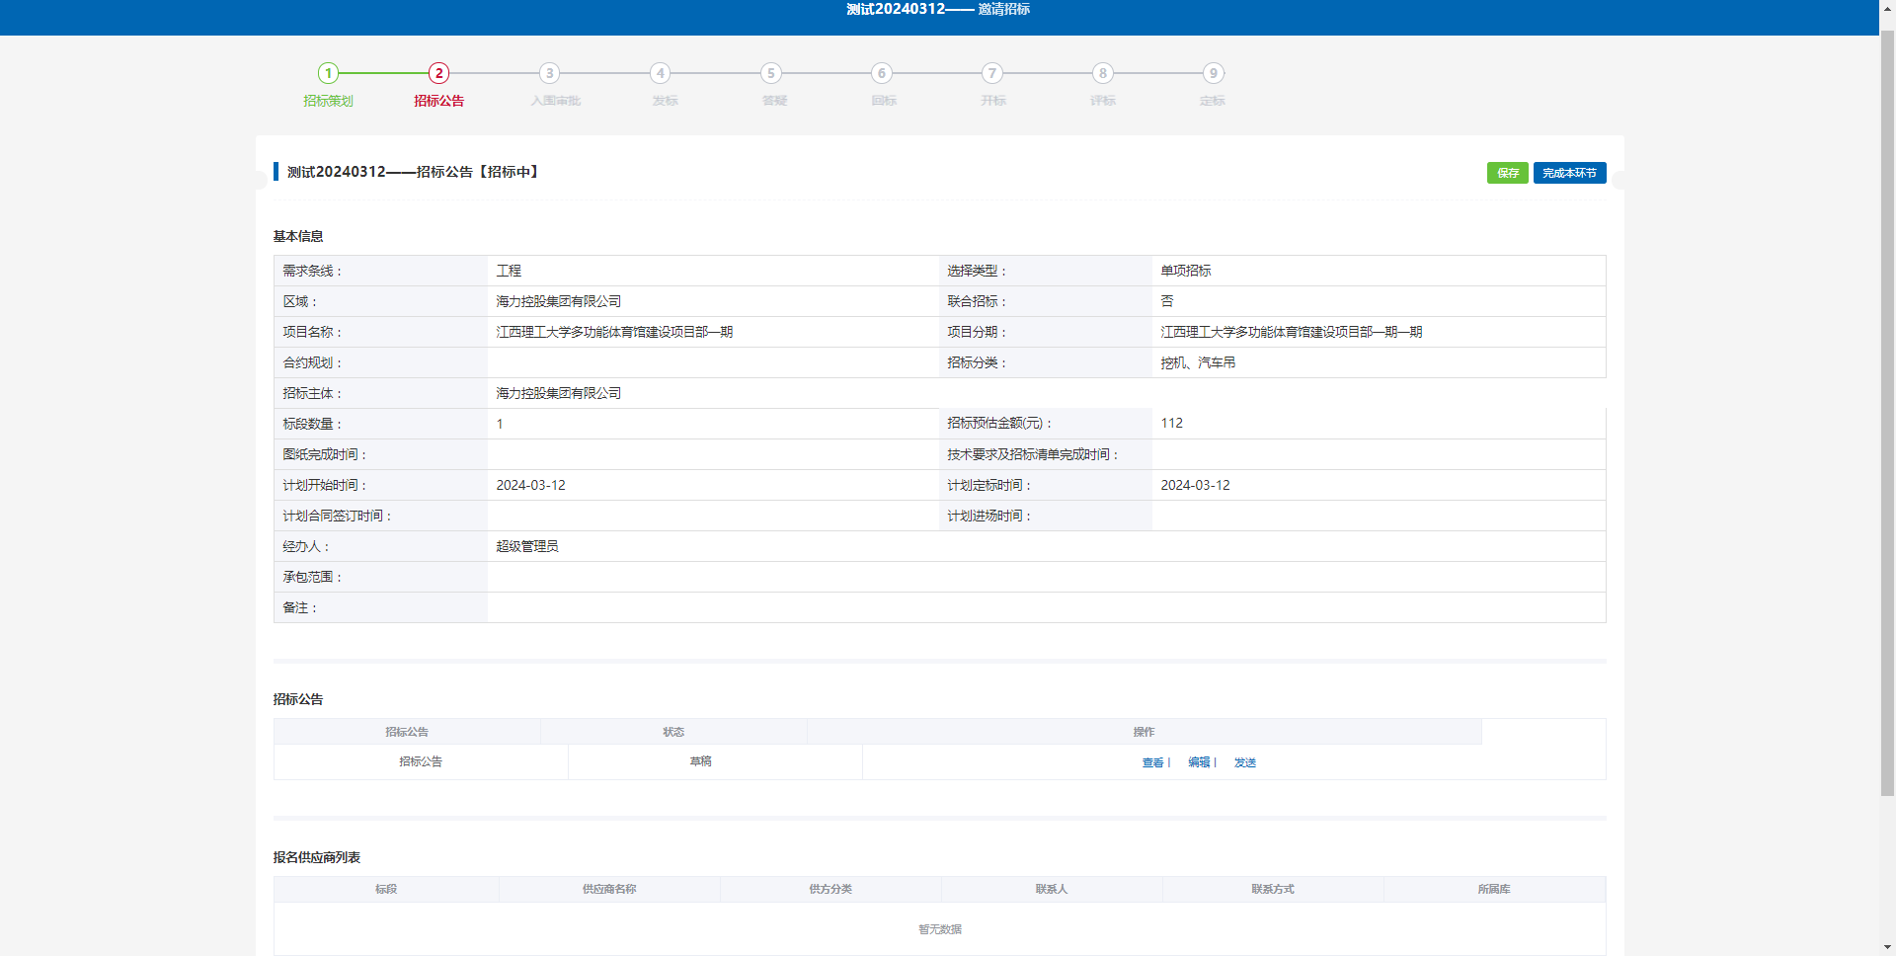

- 供方入围：意向供应商通过招标公告报名参与后，招标管理人员可对供应商进行筛选，确定入围名单。

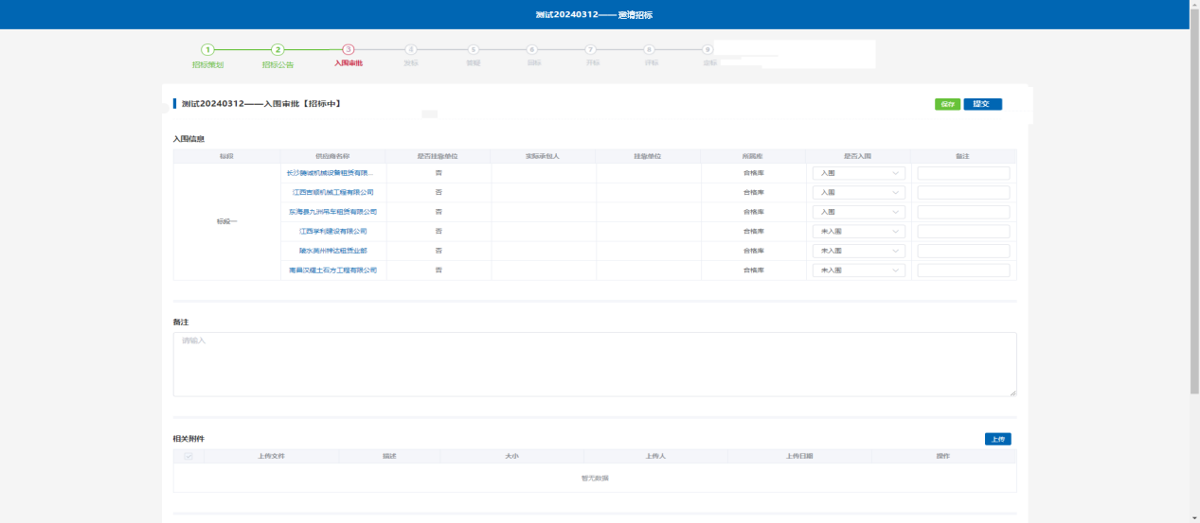
- 发标：招标管理人员上传招标文件，进行发标。发标后入围供方可在供方外网下载招标文件，同时招标内网可查看招标文件的下载日志。
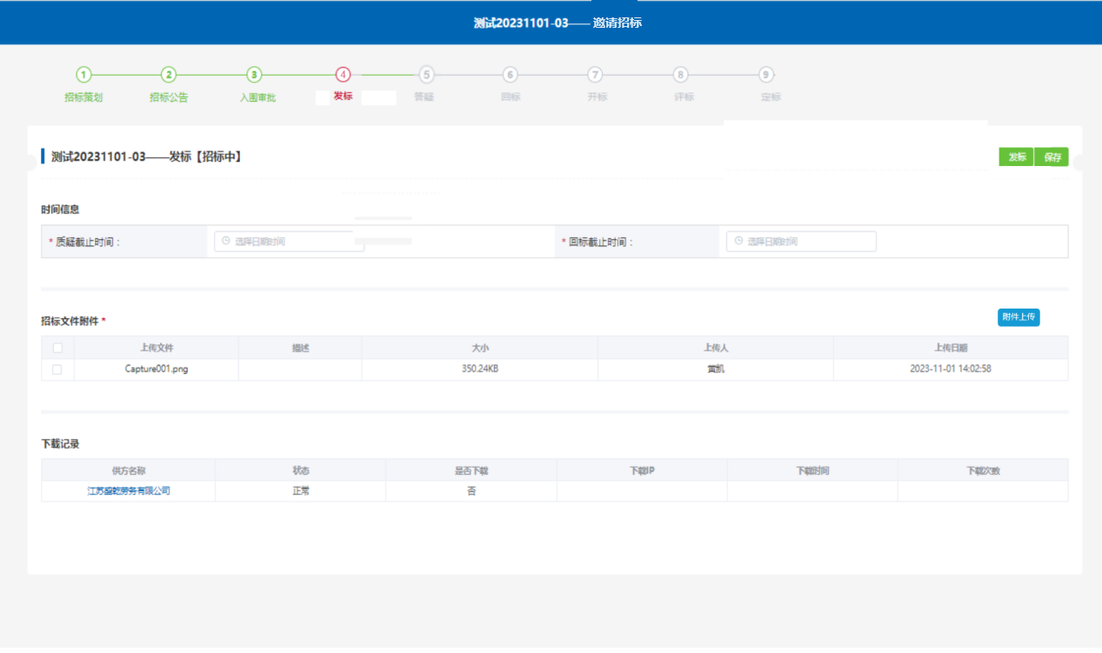

- 答疑：供应商在供方外网提交对招标文件的疑问，招标管理人员在招标内网收集所有疑问后统一发送答疑文件至各供应商。
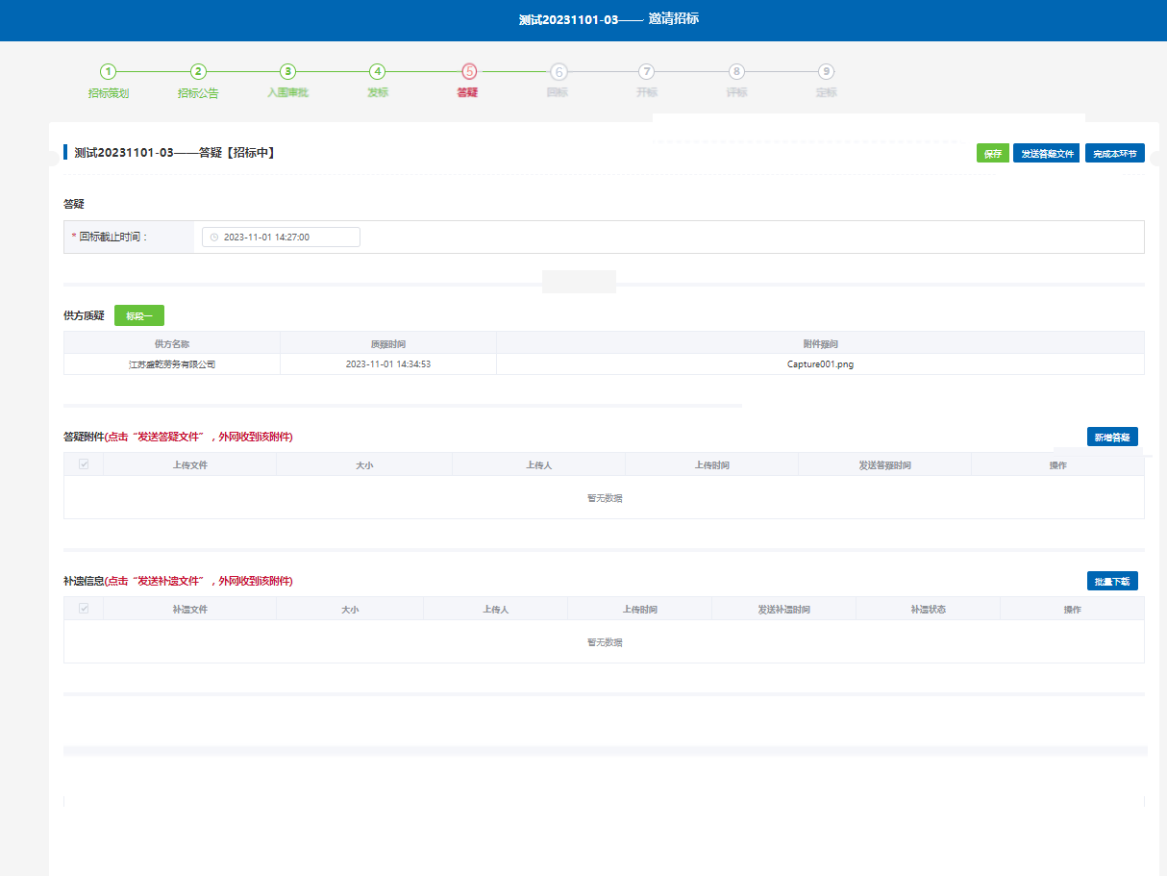
- 回标：供应商在招采外网上传回标文件和回标价格，未开标前，所有回标信息加密。（此功能为规划功能，第一阶段不包含。）

- 开标/评标：到开标时间后，依据评标方法进行开标和评标（此功能为规划功能，第一阶段不实现）。
  - 技术标合格合理低价评标法：商务标权重为100%，技术得分需大于70分，按照商务报价由低到高，报价最低者为拟中标单位
  - 技术商务综合评标法：技术，商务各占一定权重，按照招标文件中约定的商务标、技术标的权重计算综合得分，综合评分最高者中标。其中商务标依据评标基准价计算得分，商务标报价得分=(评标基准价／投标报价)×100×商务标权重


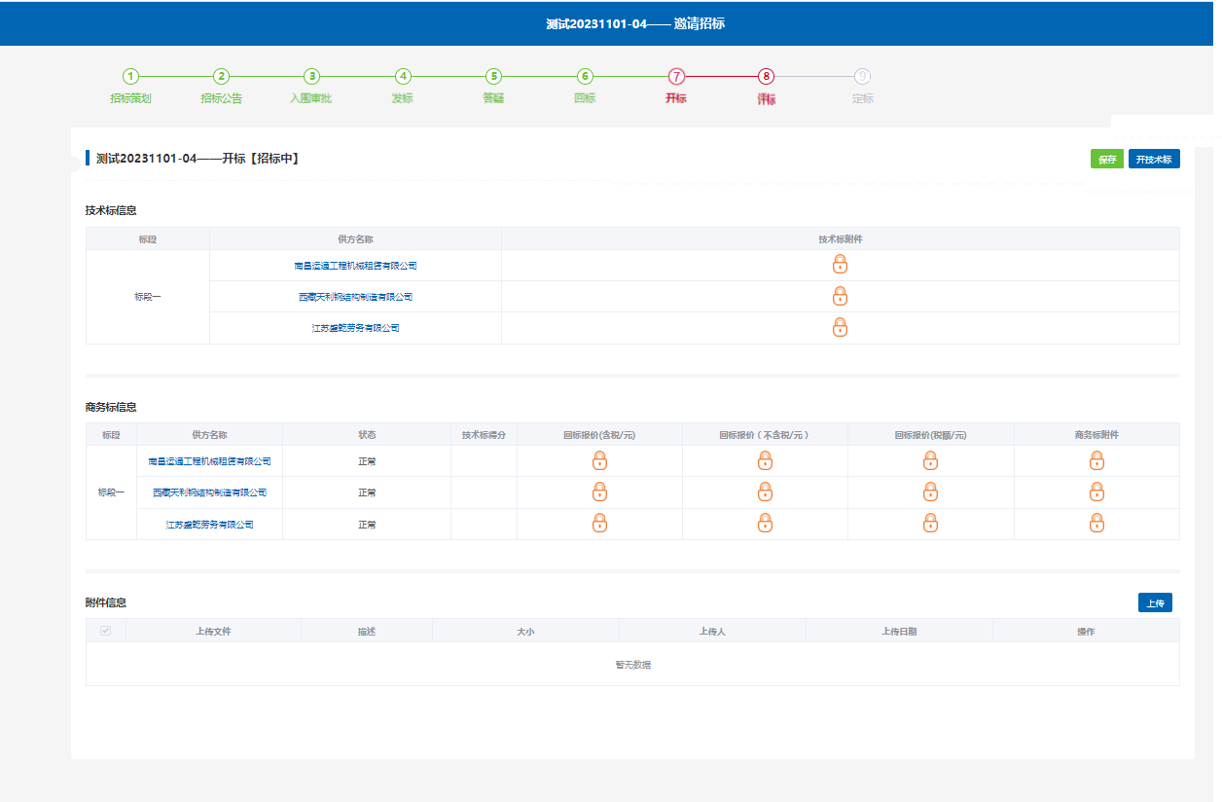



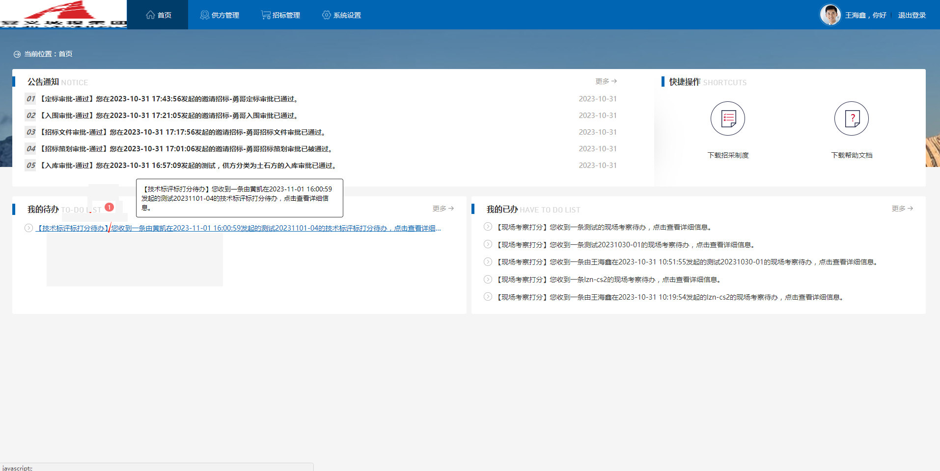


- 定标：系统按照综合评分确定名次，并拟定中标供方。
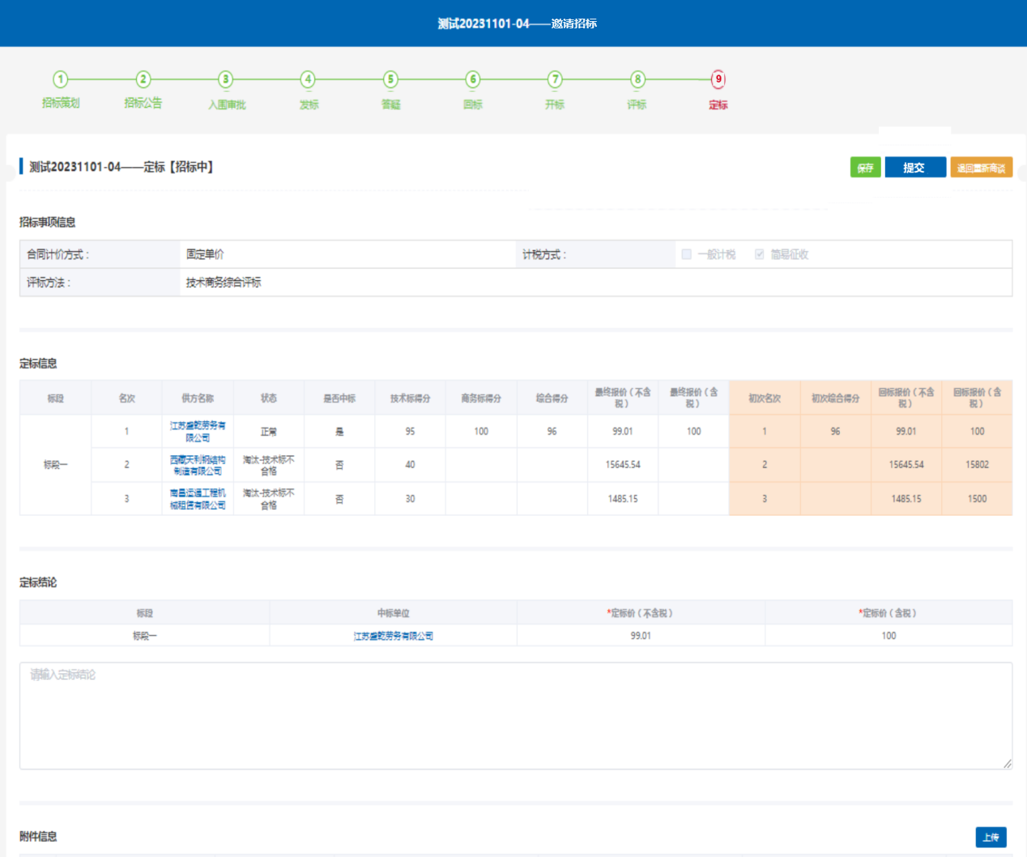

询价采购

业务场景：
询价小组向符合资格条件的供应商发出采购货物询价通知书，要求供应商一次报出不得更改的价格，采购人从询价小组提出的成交候选人中确定成交供应商。

功能说明：
招标管理人员和供方按照询价策划、发布询价公告（询价通知书）、回标（询价响应）、定标的过程完成询价采购。
- 询价策划：招标管理人员完善招标项基本信息。
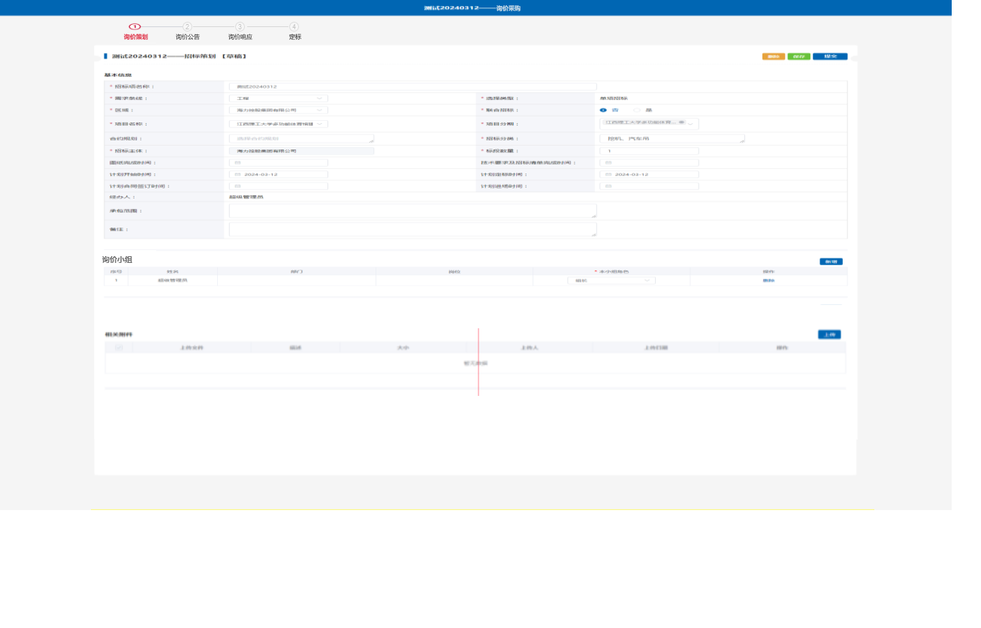
- 询价公告：招标管理人员按照模板填写公告，发布至供方外网。若公告有误，管理人员可修改或撤回公告。
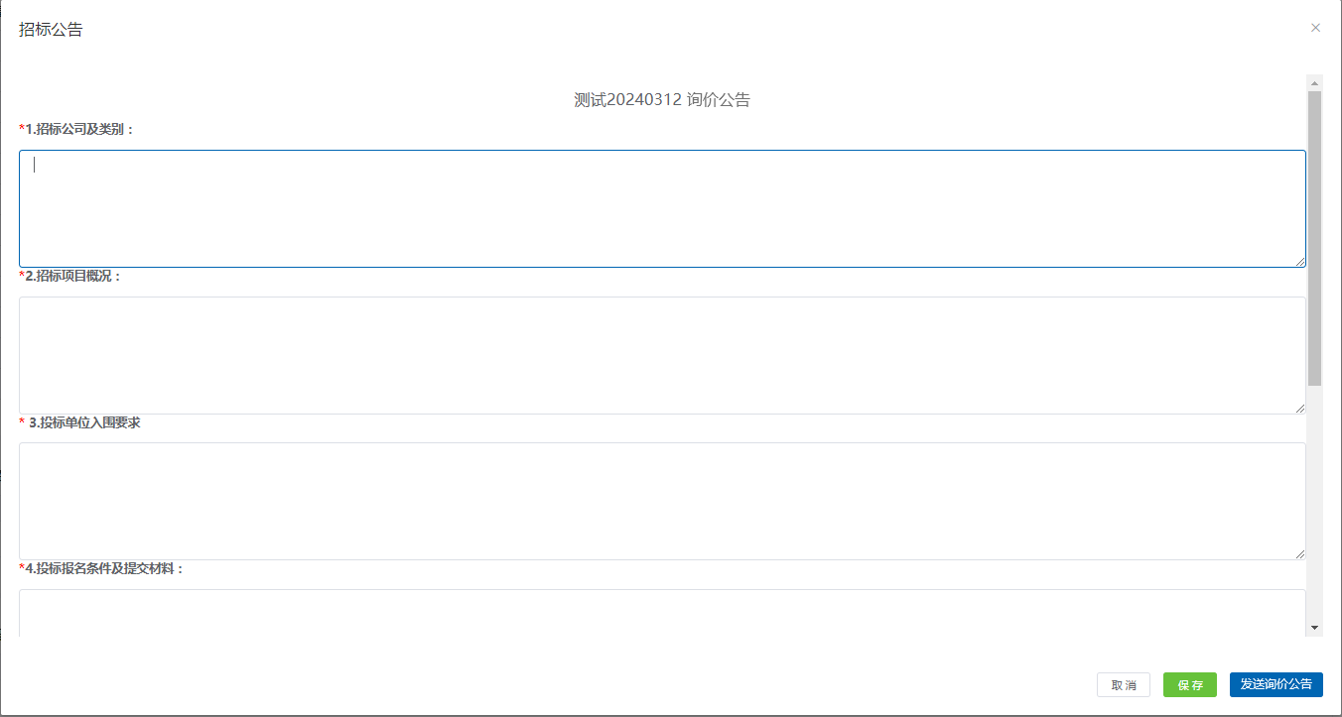

- 询价响应：供应商在招采外网上传响应文件和一次报出不得更改的价格，报价在截止日之前加密，截止日后统一公开。响应文件截止之日前，询价小组可以对已发出的询价通知书进行必要的澄清或者修改。
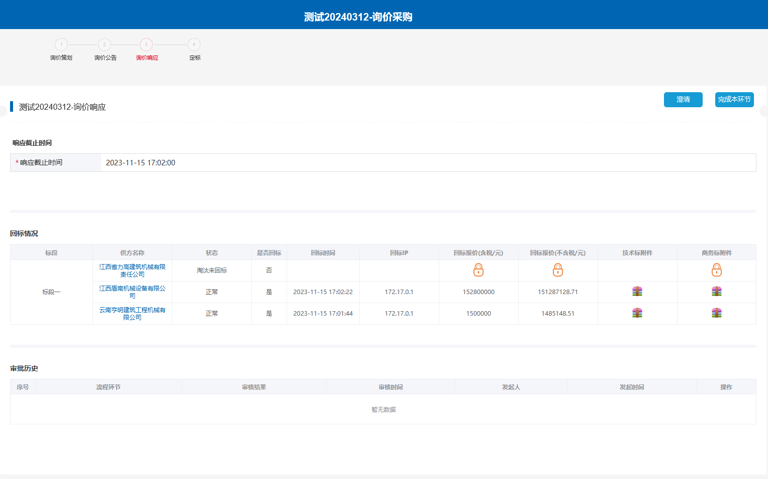
- 定标：系统按照质量和服务均能满足采购文件实质性响应要求且报价最低的原则确定成交供应商。
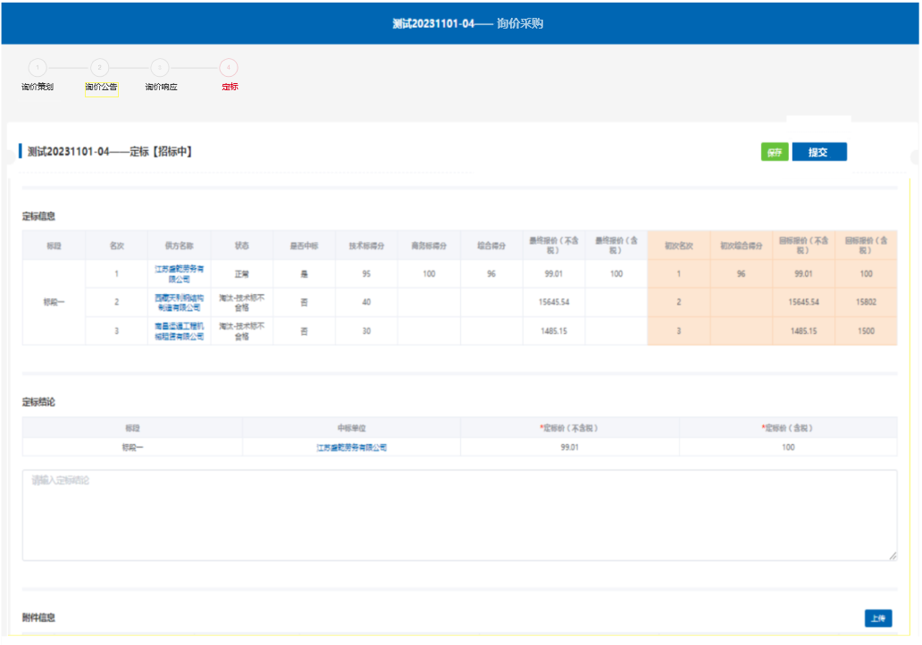

单一采购来源

业务场景：
采购人向唯一供应商进行采购的方式。适用于达到了限购标准和公开招标数额标准。

功能说明：
招标管理人员按照采购策划、定标的过程完成单一采购来源采购。
- 采购策划：招标管理人员完善招标项基本信息。
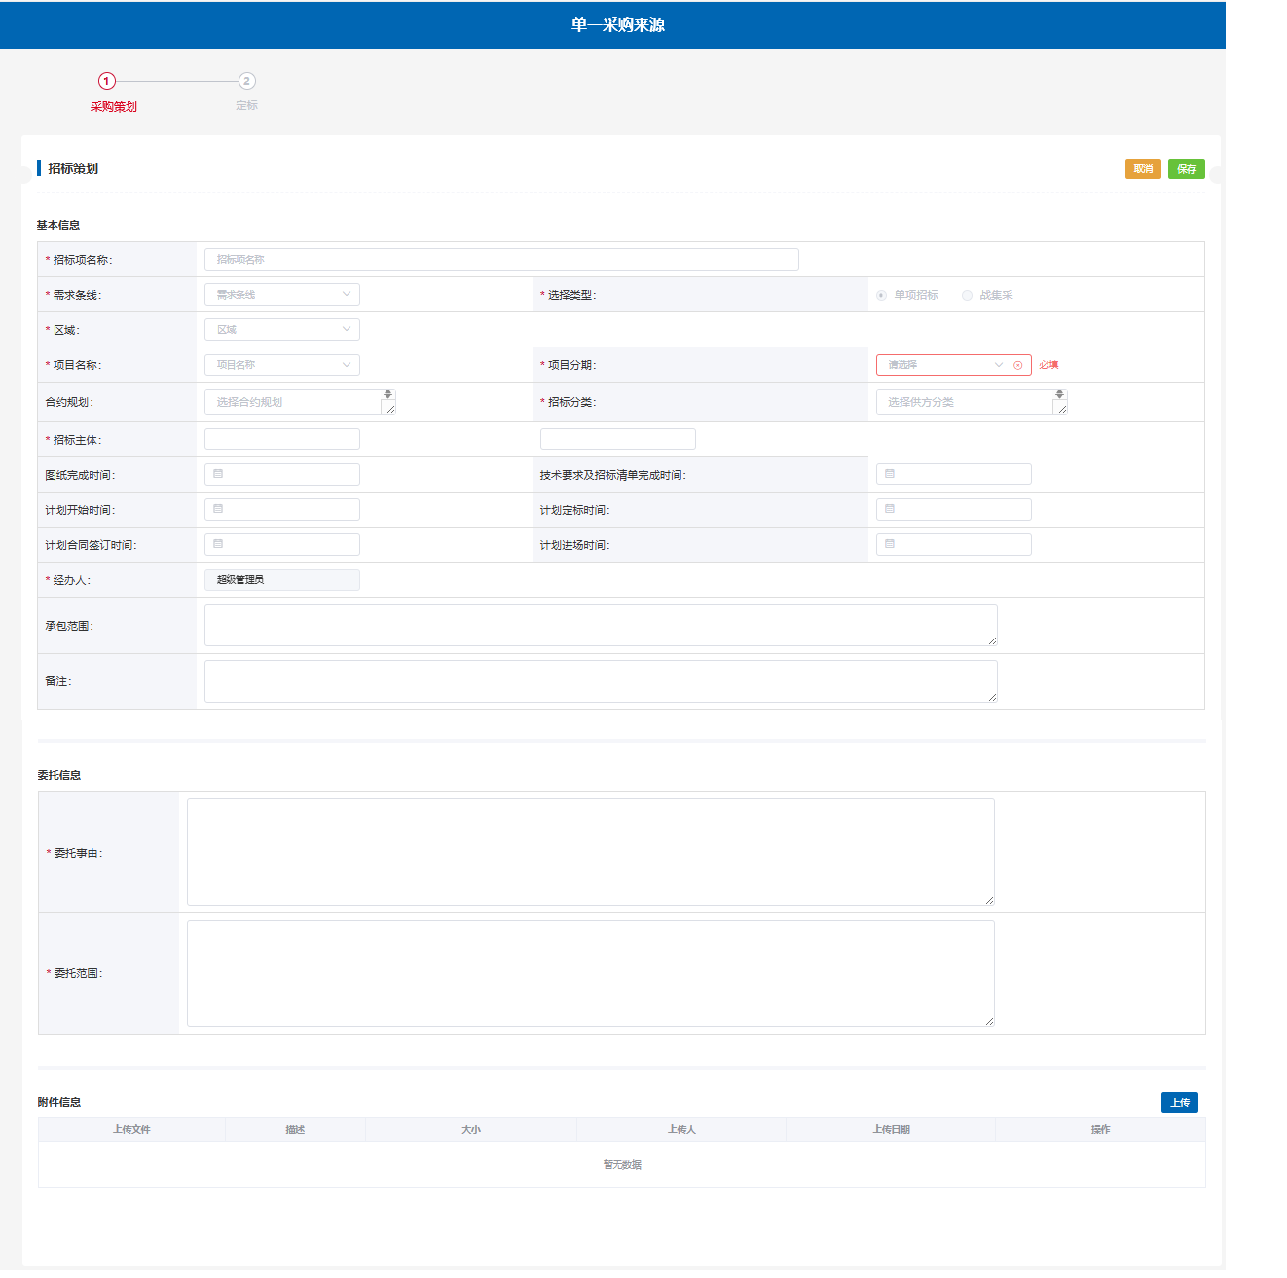

- 定标：按照质量、价格和服务要求确定成交供应商。
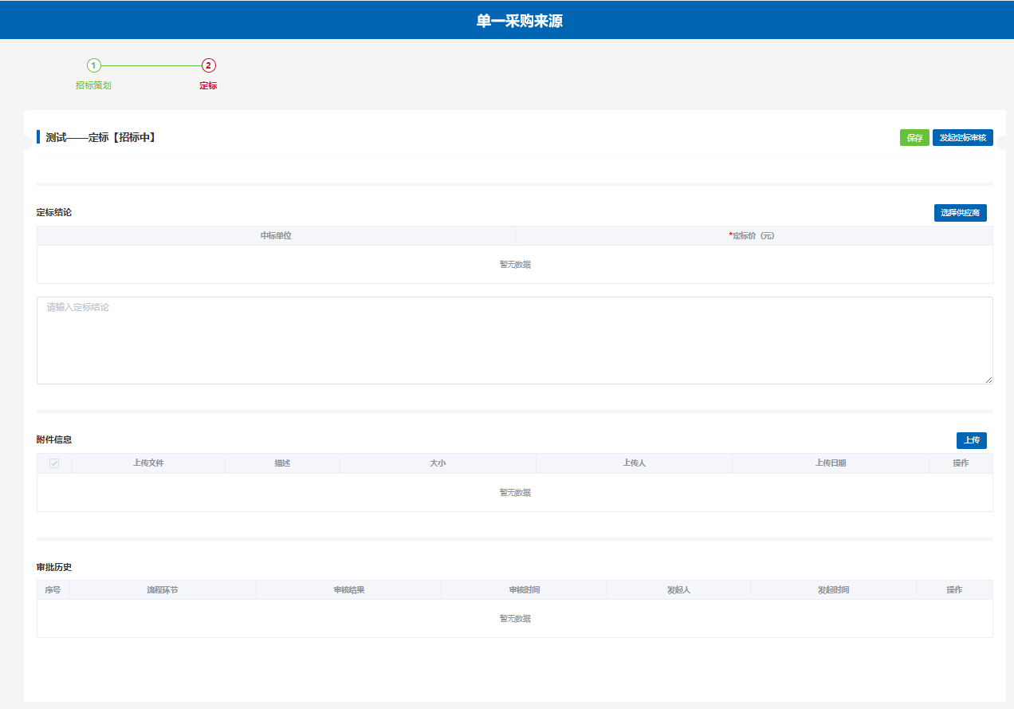

系统设置

业务场景：
企业系统管理员对系统使用过程中的基础资料进行设置，维护。

功能说明：
内网可对招标方人员登录账号进行权限、角色设置，并对登录进行管理，详细页面如下：在内网设置相关角色，并对角色可查看、操作界面进行授权。
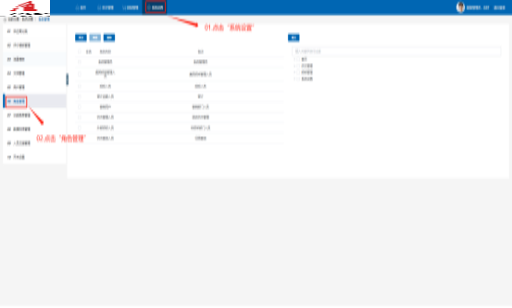
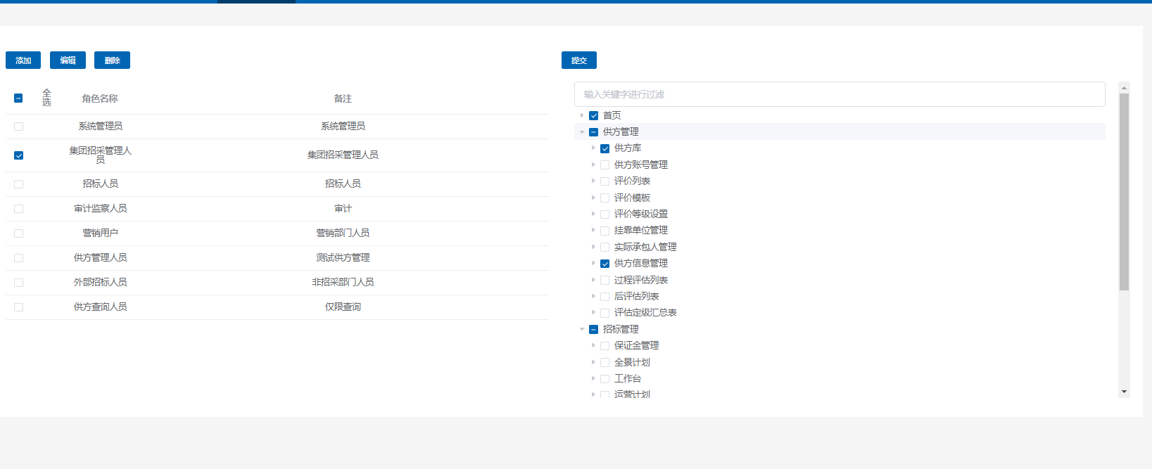
对登录用户进行开通设置，并对用户进行角色分配。
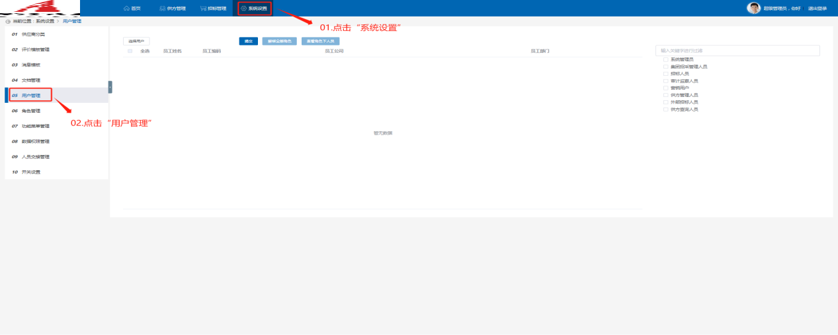
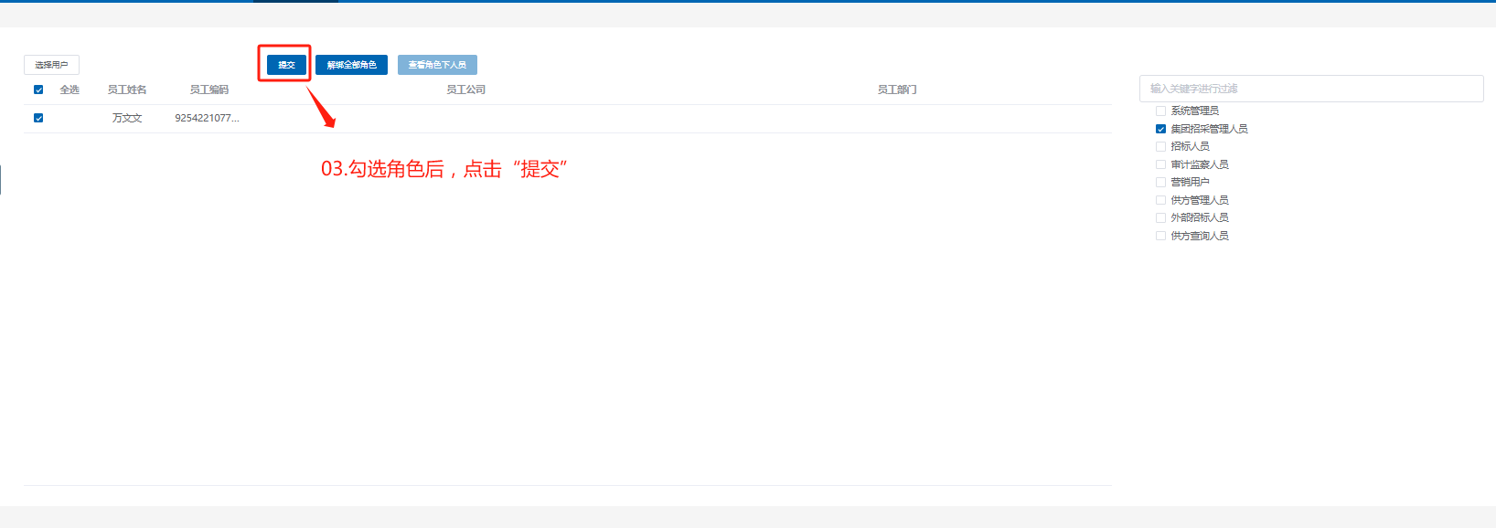

签字确认
签字栏
需求方

签字：_________________________________日期：_______________________________

签字栏
实施方

签字：_________________________________日期：_______________________________

